UNIVERSITE ABOU BEKR BELKAÎD FACULTE DE MEDECINE
Dr. B. BENZERDJEB - TLEMCEN

CENTRE HOSPITALO-UNIVERSITAIRE DE TLEMCEN

SERVICE D’ODONTOLOGIE CONSERVATRICE ENDODONTIE
Pr F. OUDGHIRI Chef de service d’OCE




Conférences de quatrième année
de post graduation OCE 2025- 2026

Intitulé de la conférence :

Approche psychologique de l’enfant en odontologie pédiatrique

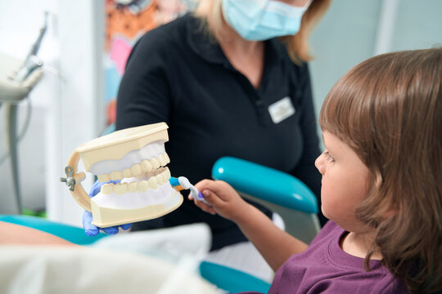

Présentée par : Dr. BENHAMMOU Encadrée par : Pr. ALLAL

1 Introduction 5
2 Généralités 5
2.1 Définition de l’enfance 5
2.2 Définition de La psychologie de l'enfant 5
3 La maturation de l’enfant et stades de développement 6
3.1 Le développement psycho-cognitif de l’enfant 6
3.1.1 Le premier âge (âge de l’apprentissage) 6
3.1.2 Le second âge (âge préscolaire) 6
3.1.3 Le troisième âge (l’enfant d’âge scolaire) 6
3.2 Le développement psycho-affectif 7
3.2.1 Petite enfance : Stades prégénitaux 7
3.2.2 Grande enfance : Stade de latence (6-12 ans) 7
3.2.3 Adolescence : Stade génital (12-15 ans) 7
4 Classification des comportements de l’enfant au cabinet dentaire 7
4.1 Appréciation préalable 8
4.1.1 Age et sexe de l'enfant 8
4.1.2 Interrogatoire des parents 8
4.1.3 Le consentement éclairé 8
4.1.4 Observation de l'enfant 9
4.2 Evaluation per-opératoire 9
4.2.1 Echelles subjectives d'évaluation du comportement 9
4.2.1.1 Frankl Rating Scale 1962 9
4.2.1.2 Échelle d’anxiété dentaire de CORAH (DAS) 1969: 10
4.2.1.3 Echelles d’images faciales (2005) : 11
4.2.2 Les échelles objectives d'évaluation du comportement : 11
4.2.2.1 Venham's Clinical Ratings (Modified) : 1979 11
5 Les causes de refus de l’enfant à la consultation et aux soins dentaires 13
5.1 Les troubles anxieux 13
5.2 Sa perception du cabinet et du médecin dentiste 13
5.2.1 Un environnement hostile 13
5.2.2 Un lieu inconnu 13
5.2.3 Les instruments 14
5.2.4 Un monde de préjugés 14
5.2.5 Sa famille, son environnement 14
6 Approche psychologique de l’enfant en odontologie pédiatrique 15
6.1 Un lieu accueillant 15
6.1.1 L’arrivée au cabinet 15
6.1.2 La salle d'attente 15
6.1.3 La salle de soins 16
6.1.4 La conception du cabinet dentaire 17
6.2 Relation de soins 17
6.2.1 Une relation triangulaire 17
6.2.1.1 La relation centrée sur l’enfant 17
6.2.1.2 Le parent (la mère) 18
6.2.1.2.1 Les différents types de mères et sa présence ou non au cours des soins 18
6.2.1.2.1.1 Son rôle hors des soins 19
6.2.1.2.1.1.1 Avant la consultation 19
6.2.1.2.1.1.2 Après la consultation 19
6.2.1.3 L’équipe médicale 19
6.2.1.3.1 Le praticien 19
6.2.1.3.1.1 Sa relation avec l’enfant 19
6.2.1.3.1.2 Sa relation avec le parent 19
6.2.1.3.2 L’assistante dentaire 20
6.3 Les consultations 21
6.3.1 Organisation des rendez-vous 21
6.3.2 La première visite : un moment privilégié pour instaurer la confiance 23
➢ Chez le très jeune enfant, entre 2 et 4 ans 23
➢ Chez l'enfant plus grand, mais avant 6 ans 23
➢ Chez l'enfant de 8 ans 23
6.4 Installation du patient sur le fauteuil 24
6.4.1 Enfants de 0 à 2ans voir 4 ans 24
6.4.2 Enfants plus de 5 ans 25
6.5 Approche psychologique basées sur la communication 26
6.5.1 L’approche verbale 26
6.5.2 Le choix des mots 26
6.5.2.1 La formulation 27
6.5.2.2 Tonalité-intensité-volume 27
➢ L'intensité 27
➢ Le volume 28
6.5.3 L’approche non verbale 28
6.5.3.1 A travers des signes physiques 28
➢ Le toucher. 28
➢ Le regard. 28
➢ La posture du patient 28
6.5.3.2 L’espace 29
6.5.3.3 Le silence 29
6.5.3.4 L’écoute active 29
6.5.4 Les techniques d’exposition 30
6.5.4.1 Exposition –exposition prolongée 30
6.5.4.2 Méthode Tell-Show-Do 31
➢ Tell (expliquer) : 31
➢ Show (démontrer) : 31
➢ Do (mettre en pratique) : 31
6.5.5 Les techniques de modifications comportementales 31
6.5.5.1 Le renforcement 32
6.5.5.2 Le façonnement 32
6.5.5.3 Le modelage 32
6.5.5.4 La distraction 33
6.5.5.5 L’hypnose 33
6.5.6 Les techniques alternatives médicale 34
6.5.6.1 Prémédication sédative 35
6.5.6.1.1 Hydroxyzine (Atarax®) 35
6.5.6.1.2 Diazépam (Valium®) 36
6.5.6.1.3 Bromazépam (Lexomil®) 36
5.3.2 Sédation consciente 37
6.5.7 Sédation profonde 39
6.5.8 Anesthésie générale 40
6.6 Spécificités de la prise en charge d’un patient non-coopérant 41
6.6.1 Points essentiels de la prise en charge d’un patient non coopérant 42
7 Approche pluridisciplinaire des pathologies du développement psychologique de l’enfant 43
7.1 Pathologies du développement de l’enfant 43
7.1.1 Pathologies du développement de l’affectivité 43
7.1.1.1 Les névroses 43
7.1.1.1.1 Les névroses hystériques 43
7.1.1.1.2 Les névroses phobiques 43
7.1.1.1.3 Les névroses obsessionnelles 44
7.1.1.2 Les psychoses 44
7.1.2 Pathologies du développement intellectuel de l’enfant 44
7.1.2.1 Le retard mental : 44
7.1.2.2 Le trouble du déficit de l'attention avec ou sans hyperactivité (TDAH) : 45
7.1.2.3 Le trouble de l'apprentissage : 45
7.1.2.4 Le syndrome de Down : 45
7 Conclusion 45
8 Bibliographie 46

Introduction
Les soins au cabinet dentaire sont fréquemment générateurs d'anxiété, en particulier chez l'enfant. Il est fondamental de savoir gérer cette appréhension afin qu'elle ne perturbe pas le bon déroulement des soins et ne devienne un handicap ni pour le patient, ni pour le praticien. La première approche avec un enfant est essentielle : en effet, une mauvaise expérience durant l'enfance est la cause de la moitié des phobies à l’âge adulte.
Cette phobie entraine le report des soins jusqu'en situation d'urgence et une dégradation rapide de l'état bucco-dentaire, ce qui est un véritable problème de santé publique. Pour de nombreux praticiens l'odontologie pédiatrique est reléguée au second plan, car les réactions de l'enfant sont trop imprévisibles et ils ne prennent pas le temps de dialoguer avec celui-ci. Pourtant soigner c’est prendre soin de son patient, tant dans sa dimension physique que psychologique. En cela, la relation avec l'adulte ou l'enfant ne diffère pas.
Mais l'aspect relationnel est bien trop souvent délaissé, la vision du praticien est beaucoup trop technique et l'enfant est perturbé car il manque d'information et se réfère alors à son imaginaire extrêmement développe ce qui l'angoisse d'autant plus. De plus, les soins dentaires sont associés à un environnement, une instrumentation, un rapport dominant/domine particulier qui s'ajoutent à une image négative du chirurgien-dentiste, ce qui engendre souvent de nombreuses craintes ressenties par le jeune patient. (1)

Généralités

Définition de l’enfance
L'enfance est une phase du développement humain physique et mental qui se situe entre la naissance et l'adolescence.
En matière de droit, l'organisation mondiale de la santé définit l'enfance comme la période de la vie humaine allant de la naissance à 18 ans, y incluant ainsi la période de l'adolescence en grande partie. (1)

Définition de La psychologie de l'enfant
La psychologie de l'enfant est une discipline de la psychologie qui a pour objet d'étude les processus de pensée et des comportements de l'enfant, son développement psychologique et ses problèmes éventuels. Elle prend en compte son environnement. L'enfance est une période d'intenses changements, physiques, la cognition, le langage et la capacité à communiquer, les apprentissages, les émotions et leur gestion, les relations sociales et la santé en général. (1)

La maturation de l’enfant et stades de développement

Le développement psycho-cognitif de l’enfant

Le premier âge (âge de l’apprentissage)
- 1-2 ans : l’apprentissage de la marche assure à l’enfant une mobilité et une relative indépendance
- L’enfant doit toucher les objets et entendre les sons. Il est difficile de le séparer de ses parents.
- Du point de vue dentaire c’est le temps de la constitution de la dentition lactéale. Bien que les caries ne soient pas rares, les relations avec ces enfants ne sont pas encore suivies et demeurent épisodiques. (1)

Le second âge (âge préscolaire)
- On est dans la période d’état de la denture lactéale et l’âge de l’acquisition morale, formé au sein de la famille et en même temps qu’au milieu des autres enfants au sein des écoles maternelles (la discipline)
- 3ans - 4ans : c’est l’âge « questionneur », du pourquoi. Il faut le rassurer et le calmer.
L’anxiété domine à cet âge : La présence d’un parent est obligatoire à la 1ere consultation. Ensuite il peut rester seul. Mais il ne faut jamais le séparer pour le punir.
- 4-5 ans : Il faut le rassurer. Il redoute la douleur, le saignement. Il est très fier des nouvelles expériences des nouvelles relations. Il doit toucher, sentir et explorer. Il faut le laisser utiliser certains objets. (1)

Le troisième âge (l’enfant d’âge scolaire)
- À cet âge-là, ces enfants sont plus faciles à raisonner que leurs homologues plus jeunes.
- L’enfant apprend beaucoup sur le monde qui l’entoure c’est une période "paisible", mais c’est aussi la période des peurs réelles et imaginaires.
- La période de 5-7ans : il ne comprend que ce qu’il voit. La vue d’une seringue peut provoquer un grand sentiment de danger.
- La période de 7-11 ans : les peurs de l’enfant, ses appréhensions peuvent être réconfortées par un dialogue. Peurs et anxiété sont liés aux expériences dans les relations thérapeutiques antérieures (médicales, hospitalisation, et dentaires).
- L’adolescence 11-15 ans : c’est une période complexe centrée sur la constitution d’une
" image de soi ".
Les problèmes de prise en main de l’adolescent ont tendance à être du genre de la non coopération dans les conseils domestiques de soins et de l’insuccès de prendre rendez-vous plutôt que dans le refus total de traitement
L’adolescent se caractérise par un désir d’indépendance. Donc le plus souvent possible, on fixera les dates de rendez-vous directement avec le patient. (1)

Le développement psycho-affectif

Petite enfance : Stades prégénitaux
- Stade oral (0-18 mois) : Le plaisir est centré sur la bouche (succion et morsure). Ce stade implique une forte dépendance de l’enfant à sa mère et des réactions de peur face aux stimuli extérieurs. Les praticiens doivent être prudents, car toute atteinte à la bouche peut être perçue comme une agression.
- Stade anal (18 mois - 3 ans) : L’enfant explore les fonctions excrétoires, avec des comportements souvent opposants et colériques. La relation avec la mère reste centrale, mais il commence à affirmer son autonomie.
- Stade phallique (3-6/7 ans) : Concentrique sur la zone génitale, l’enfant ressent des angoisses liées à son identité. Cette phase coïncide avec l’entrée à l’école, où les comportements impulsifs peuvent varier, rendant les interactions avec les praticiens délicates.

Grande enfance : Stade de latence (6-12 ans)
- Cette période est marquée par la socialisation et une capacité accrue à gérer les émotions. Les enfants développent des relations solides avec leurs pairs, tout en restant attachés à leurs objets de substitution. Leur coopération est généralement meilleure, mais ils peuvent régresser en cas de stress.

Adolescence : Stade génital (12-15 ans)
- L’adolescent cherche son identité, ce qui engendre anxiété et conflits. Il peut réagir de manière ambivalente vis-à-vis des adultes, oscillant entre désir d’indépendance et besoin d’acceptation. La communication avec lui doit être adaptée, valorisant son autonomie et son besoin de contrôle
- En résumé, chaque stade du développement psycho-affectif est associé à des dynamiques spécifiques de plaisir, d’attachement et de comportement, nécessitant une approche sensible de la part des praticiens, surtout en contexte médical. (1)

Classification des comportements de l’enfant au cabinet dentaire
L'évaluation du comportement de l'enfant au cabinet dentaire est essentielle pour déterminer son niveau de coopération et adapter l'approche du praticien. Cette évaluation permet de :
Situer l'enfant sur une échelle de gravité pour déterminer les bonnes indications pour les méthodes de prise en charge du trouble comportemental.
Anticiper les réactions possibles de l'enfant et s'y adapter rapidement, en connaissant les facteurs à l'origine de son trouble comportement. (2)

Appréciation préalable

Age et sexe de l'enfant
- L'appréciation préalable du comportement de l'enfant au cabinet dentaire est importante - pour déterminer son niveau de coopération et adapter l'approche du dentiste. Les facteurs tels que l'âge et le sexe de l'enfant peuvent influencer son comportement.
- Les enfants de moins de 6 mois coopèrent généralement mieux que ceux âgés de 7 à 30 mois.
- Les enfants âgés de 9 ans et plus sont plus susceptibles d'adopter un comportement coopérant au cours des soins dentaires.
- Les enfants âgés de 5-6 ans font le moins souvent preuve d'un bon comportement en raison du complexe d'œdipe. (2)
Quant au sexe, les filles sont généralement plus angoissées à l'égard des soins dentaires que les garçons, mais elles manifestent moins leur anxiété et font plus fréquemment preuve d'un comportement coopérant au cabinet dentaire.

Interrogatoire des parents
- L'interrogatoire des parents est important pour évaluer le comportement de l'enfant au cabinet dentaire. Les éléments à recueillir incluent :
- Les expériences dentaires et médicales antérieures de l'enfant
- Le comportement général de l'enfant, ainsi que face aux soins dentaires et médicaux
Cependant, le comportement de l'enfant en dehors du cabinet dentaire ne préjuge pas de son comportement au sein du cabinet dentaire. Les données fournies par les parents sur leur propre comportement et les relations qu'ils entretiennent avec leur enfant sont importantes pour prévoir le comportement de l'enfant.
Il est également important de noter que les parents qui fixent peu de limites et cèdent à leur enfant, partagent les responsabilités en matière d'éducation, se considèrent « cool » et sont émotionnellement soutenus dans cette approche, sont plus enclins à voir leur enfant adopter un comportement perturbateur au cabinet dentaire. (2)

Le consentement éclairé
Le praticien doit s’efforcer de comprendre le raisonnement des parents pour les convaincre des options de traitement proposées. Toutes les solutions thérapeutiques doivent être clairement expliquées, avec une attention particulière portée aux risques et aux conséquences. L'utilisation de supports visuels, tels que des images et des modèles, est recommandée pour faciliter la compréhension. Montrer directement des éléments dans la bouche de l’enfant, comme la plaque dentaire ou l’état des dents, peut aider les parents à mieux saisir les enjeux.
Il est crucial que l’information soit formulée dans un langage clair et accessible, évitant le jargon médical. Cela permet d’éviter des malentendus et d’encourager les parents à poser des questions. (2)

Observation de l'enfant
Observer l'enfant, notamment lorsqu'il est dans la salle d'attente, renseigne le praticien sur son style comportemental. Il peut ainsi distinguer :
- Ceux qui ont plutôt tendance à être activement à la recherche d'informations afin de se préparer à un événement stressant, appelés « sensitives ».
- Ceux qui ont tendance à éviter ce type d'informations et se focalisent plutôt sur des pensées sans relation avec l'évènement stressant imminent, appelés « répressions ».
Il semble toutefois que la façon dont l'enfant joue, que ce soit son enthousiasme à accomplir cette activité, l'imagination dont il fait preuve ou les sentiments qu'il exprime à travers le jeu, ne puisse pas être corrélée avec son style comportemental. (3)

Evaluation per-opératoire

Echelles subjectives d'évaluation du comportement

Frankl Rating Scale 1962
Cet outil développé par Frankl et coll. (1962) est le moyen d'évaluation le plus connu et le plus utilisé. Sa grande fiabilité a été maintes fois démontrée.
En effet, selon une étude de Allen et coll. (2003), les observations directes du comportement de l'enfant effectuées par les praticiens sont significatives et les résultats qui en découlent semblent refléter les disparités réelles concernant le comportement de l’enfant.
D'inspiration caractérologique, cet outil compile un certain nombre de traits pour établir une échelle de 4 catégories. (4)
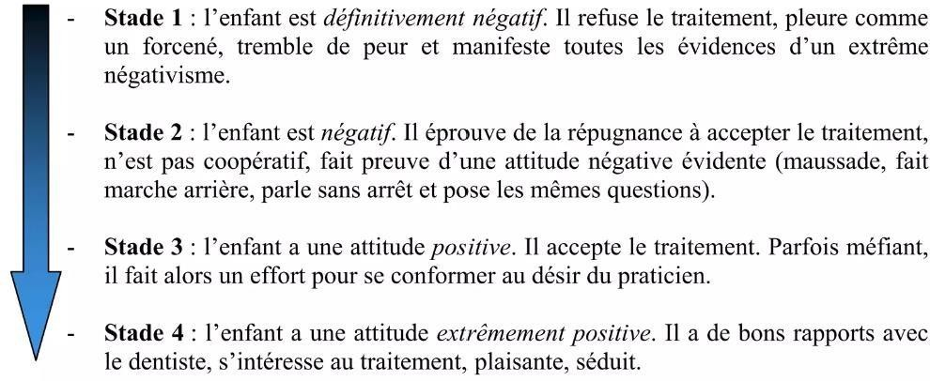
Cette échelle, qui n'élucide pas pour autant le problème de la personnalité de l'enfant permet au praticien de classifier subjectivement le comportement de ses petits patients au cours du traitement dentaire.

Échelle d’anxiété dentaire de CORAH (DAS) 1969:
- Il s’agit d’une mesure comportant quatre items :
  - Les deux premières portent sur l’anxiété générale,
  - Les deux dernières concernent la peur anticipée de stimuli spécifiques (la turbine)
- Questionnaire dentaire de Norman Corah
 | A | B | C | D | E
Si vous deviez aller chez le dentiste demain pour un contrôle, comment vous sentiriez-vous ? | J’attendrais cela avec impatience comme une expérience plutôt agréable | Cela m’indifférerait | Je serais un peu mal à l’aise | Je craindrais que ce soit désagréable et douloureux | Je serais très effrayé(e) de ce que le dentiste pourrait faire
Lorsque vous attendez votre tour dans la salle d’attente du dentiste, comment vous sentez-vous ? | Détendu(e) | Un peu mal à l’aise | Tendu(e) | Anxieux(se) | Tellement anxieux(se) qu’il m’arrive de transpirer ou de me sentir presque malade
Lorsque vous êtes dans le fauteuil dentaire et que vous attendez que le dentiste prépare la fraise pour commencer à travailler sur vos dents, comment vous sentez-vous ? | Détendu(e) | Un peu mal à l’aise | Tendu(e) | Anxieux(se) | Tellement anxieux(se) qu’il m’arrive de transpirer ou de me sentir presque malade
Imaginez que vous êtes dans le fauteuil dentaire pour un détartrage. Pendant que vous attendez que le dentiste ou l’hygiéniste prépare les instruments qui seront utilisés pour gratter vos dents autour des gencives, comment vous sentez-vous ? | Détendu(e) | Un peu mal à l’aise | Tendu(e) | Anxieux(se) | Tellement anxieux(se) qu’il m’arrive de transpirer ou de me sentir presque malade
- Cotation du DAS-R :(Ces informations ne figurent pas sur le formulaire destiné aux patients.)
- a = 1
- b = 2
- c = 3
- d = 4
- e = 5
- Score total maximal = 20
- Interprétation de l’anxiété :
- 9–12 : Anxiété modérée, avec des facteurs de stress spécifiques à discuter et à gérer
- 13–14 : Anxiété élevée
- 15–20 : Anxiété sévère (ou phobie). Peut être gérable avec une évaluation ciblée des préoccupations dentaires, mais peut nécessiter l’aide d’un professionnel de santé mentale
La DAS est largement utilisée, mais a été critiquée en raison d’une amplitude de scores jugée trop étroite pour être pleinement efficace dans des études cliniques.

Echelles d’images faciales (2005) :
- Elles présentent une rangée de 5 visages allant d’un visage très heureux à un visage très malheureux.
- On demande aux enfants de montrer le visage qui correspond le mieux à ce qu’ils ressentent à ce moment-là.
- Chaque visage reçoit une valeur allant de : 1 pour le visage le plus positif à cinq pour le visage le plus négatif.
- Les visages quatre et cinq indiquent un niveau élevé d’anxiété dentaire.
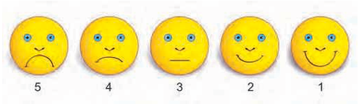
Figure : Échelle d’images faciales avec les scores correspondants

Les échelles objectives d'évaluation du comportement :

Venham's Clinical Ratings (Modified) : 1979
L'échelle de Venham est un outil d'évaluation du comportement de l'enfant au cabinet dentaire. Elle est composée de 6 scores qui évaluent le niveau d'anxiété et de coopération de l'enfant :
Score 0 : l'enfant est détendu, souriant, plein de bonne volonté et capable de discuter. Il adopte le comportement souhaité par le médecin-dentiste, spontanément ou dès qu'on le lui demande. Les conditions de travail sont les meilleurs possibles.

Score 1 : l'enfant est mal à l'aise, préoccupé. Pendant une intervention stressante, il est susceptible de protester, brièvement et calmement, afin de faire part de son inconfort à l'équipe dentaire. L'enfant reste plein de bonne volonté, est capable de dire ce qu'il ressent et de se comporter comme on le lui a demandé : il est apte à coopérer correctement lors du traitement.

Score 2 : l'enfant est tendu. Le ton de sa voix, ses questions et ses réponses reflètent l'anxiété, il multiplie les demandes d'information. Au cours d'une intervention stressante
Il peut protester verbalement de manière plus gênante, discrètement pleurer, crisper ses mains aux accoudoirs et les lever, mais sans que cela n'interfère beaucoup avec le traitement. Son regard est direct et il accepte le « main-dans-la-main ». Il interprète la situation avec une exactitude raisonnable, continue de s'efforcer à surmonter son anxiété et obéit toujours aux demandes de coopération de son médecin-dentiste : la continuité du soin n'est pas perturbée.
Score 3 : l'enfant est réticent à accepter le traitement et a des difficultés à évaluer la menace que constitue la situation. Il s'appuie au dossier après plusieurs sollicitations, son cou et sa tête sont tendus, ses mains crispées, son regard parfois fuyant. Il gigote et à quelques mouvements d'évitement mais accepte toujours le « main-dans-la-main ». Il soupire souvent, proteste énergiquement, voire pleure ou utilise ses mains pour essayer de mettre fin à l'intervention. L'enfant affronte la situation avec beaucoup de réticences : la séance de traitement se déroule avec difficultés.

Score 4 : l'enfant est très perturbé, l'anxiété interfère avec son aptitude à évaluer la situation. Sa crispation est importante, ses sourcils froncés, son regard fuyant, ses yeux peuvent être volontairement fermés. Il pleure sans relation avec le traitement et a des mouvements d'évitement et/ou de contorsion brusques qui nécessitent parfois une restriction physique. Il pose ses mains sur sa bouche ou sur le bras du médecin-dentiste mais finit par le laisser faire, serre les lèvres mais finit par garder la bouche ouverte. Il soulève fréquemment sa tête du dossier, rejette le contact corporel mais peut encore accepter le « main-dans-la-main ». Il peut être abordé au moyen de la communication verbale et éventuellement finir par s'efforcer d'essayer de se maîtriser, ce qui suppose toutefois un gros effort de sa part et ne se fait pas sans réticences : les protestations perturbent régulièrement l'intervention.

Score 5 : l'enfant est complètement déconnecté de la réalité de la menace. Il pleure fortement à grands cris, hurle, voire émet des injures. Il se débat, agite violemment la tête et rejette le contact corporel. Il est agressif, ferme la bouche et serre les dents. Il est incapable d'établir une communication verbale ou visuelle ou même simplement d'écouter le médecin-dentiste. Quel que soit son âge, il régresse vers des réponses primitives de fuite en s'évertuant activement à s’échapper : une restriction physique est nécessaire à la réalisation du traitement. (Veerkamp et coll, 1995 ; Ten Berge et coll., 1999)
Les enfants qui présentent un score entre 0 et 3 sont à considérer comme relativement peu anxieux ou peu apeurés. Un score de 4 ou 5 est caractéristique d'enfants très anxieux ou très apeurés.
Ce système d'évaluation ne peut bien évidemment pas être utilisé avant le soin : c'est un outil d'évaluation per-opératoire du comportement de l'enfant au cabinet dentaire. (4)

Les causes de refus de l’enfant à la consultation et aux soins dentaires
Il existe plusieurs raisons pour lesquelles un enfant peut refuser de se rendre à une consultation dentaire ou de suivre un traitement dentaire. Voici quelques-unes des causes les plus courantes :

Les troubles anxieux
- La peur : En médecine dentaire, est une réaction émotionnelle normale à un ou plusieurs stimuli menaçants correspondant à des actes spécifiques à ce domaine, notamment à la piqure
- L’anxiété : c’est le sentiment d'un danger imminent et indéterminé qui peut être une anxiété de séparation (ex : de la mère, il ne se sent plus en sécurité), situationnelle ou généralisée (chez les premiers nés ou enfants uniques).
- L’angoisse : c'est une sensation d'extrême malaise, l'individu se sent oppressé et à l'impression qu'il va mourir.
- La phobie : Il s'agit d'une peur intense, durable, gênante et irrationnelle face à un objet, une personne, une situation face à laquelle l'individu développe des conduites de défense. (6)

Sa perception du cabinet et du médecin dentiste
La perception de l'enfant du cabinet dentaire peut varier en fonction de son âge, de ses expériences précédentes et de son environnement. Voici quelques aspects qui peuvent influencer la perception de l'enfant du cabinet dentaire :

Un environnement hostile
Le cabinet dentaire peut être un environnement hostile pour les enfants en raison de divers facteurs. L'un des motifs significatifs est l'environnement de travail toxique qui existe souvent dans les cabinets dentaires. Cette toxicité peut provenir de niveaux de stress élevés parmi les membres de l’équipe, souvent en raison de la pression faite par les patients, le retard lors des rendez-vous. Cela peut avoir un impact négatif sur l'expérience du patient, y compris les enfants

Un lieu inconnu
L'arrivée au cabinet dentaire pour la première fois peut être une source d'angoisse, la peur de l'inconnu que représente le monde médical et dentaire, son vocabulaire, ses protocoles et les instruments utilisés.
L’enfant, en fonction de son développement cognitif, peut comprendre ce qui arrive (présence d’une carie, d’une dent cassée), mais il ne comprendra pas forcément le vocabulaire utilisé par le médecin dentiste. Celui-ci doit alors décrire ce qu’il se passe avec un vocabulaire adapté à l’âge et au niveau de compréhension de l’enfant connu est une peur protectrice qui lui permet de s'éloigner du danger.

Les instruments
La peur des instruments du dentiste est un phénomène courant chez les enfants. Cette peur peut être causée par divers facteurs, tels que la nouveauté de l'instrument, le bruit qu'il produit, la sensation de douleur ou de gêne qu'il peut provoquer, ou encore la peur de l'inconnu.

Un monde de préjugés
Par les contes, les légendes, les dessins animés. Une image négative est transmise à travers les siècles concernant le dentiste : Combien de fois, avons-nous pu entendre nos grands- parents et nos parents se plaindre des soins qui leur ont été prodigués dans leur jeunesse ;
De plus les situations traumatisantes que l’enfant a pu vivre ou auxquelles il a pu assister lors d’une consultation d’un membre de sa famille peuvent influer sur ses émotions, engendrer la peur et ressurgir au cours des soins provoquant parfois des problèmes de comportement.
Il est alors conseiller de limiter la première consultation à un simple examen bucco-dentaire ou, tout du moins, d’éviter les actes invasifs afin de ne pas créer de traumatisme

Sa famille, son environnement
Les parents jouent un rôle essentiel dans la gestion de l'anxiété de l'enfant au cabinet dentaire :
- Éducation et structure familiale : les parents qui offrent une éducation structurée et équilibrée peuvent aider leur enfant à développer des aptitudes sociales et à gérer son anxiété de manière plus efficace.
- Comportements parentaux : les comportements parentaux tels que la surprotection, la négligence, la domination, l'anxiété, l'impatience, l'hostilité aux soins dentaires ou la passivité peuvent accentuer l'anxiété de l'enfant.
- Premier rendez-vous : les parents ont un rôle important lors du premier rendez-vous de l'enfant chez le médecin dentiste, car leur humeur et leur comportement peuvent influencer celui de l'enfant.
- Transmission de l'anxiété : l'anxiété peut se transmettre de la mère à l'enfant, en particulier chez les jeunes enfants.
- Capacité de coopération : la capacité de coopération de l'enfant dépend en partie de l'absence d'anxiété chez ses parents.

Approche psychologique de l’enfant en odontologie pédiatrique
Un enfant anxieux n’est pas toujours un enfant qu’on ne peut soigner au fauteuil en cabinet dentaire. Même si cela paraît obscur à de nombreux praticiens, une bonne adaptation de la prise en charge peut s’avérer être un atout majeur dans la réussite des soins
Une fois le degré d’anxiété bien évalué par le praticien, la difficulté réside dans le choix de la méthode de réduction de cette anxiété. En effet, chaque enfant a ses spécificités qu’il faut prendre en compte lors de la prise en charge.
Cependant, même si nous ne pouvons établir un schéma unique qui correspondrait à l’ensemble des enfants anxieux, nous pouvons tout de même décrire des méthodes qui ont prouvé leur efficacité.
Nous aborderons l’approche comportementale regroupant plusieurs techniques qui peuvent d’ailleurs être associées. Quant aux cas plus difficiles nous évoquerons une alternative plus invasive qui nécessite le recours à des techniques médicamenteuses. Ce panel permet aux praticiens d’avoir plusieurs alternatives lorsque la patience ne suffit pas ou que le recours aux traitements médicamenteux veut être réduit. (4)

Un lieu accueillant
Le lieu doit être à la portée de tous mais certains agencements permettront de l'adapter à de jeunes patients

L’arrivée au cabinet
Le cabinet dentaire peut être un lieu inconnu ou lieu qui rappelle de mauvais souvenirs et il n’est pas rare que le jeune patient arrive avec une certaine appréhension qui ne cesse de croitre à l’approche de son rendez-vous, il existe pourtant des solutions simples pour rendre ce lieu plus chaleureux et rassurant pour l’enfant.
-A l'entrée du cabinet, on peut disposer des éléments visuels contrastés, comme par exemple, des stickers avec des formes originales sur la porte, ce qui permettra d'attirer son attention.
-Dans le hall, installer un aquarium avec des poissons afin de distraire l'enfant.
-Les couleurs vives et chaudes sur les murs sont vivement recommandées dans le hall d'accueil.

La salle d'attente
C'est le lieu où l'enfant va passer le plus de temps et une première impression va s'en dégager, il va avoir le temps de penser à ce qui l'attend et donc finir par s’angoisser. La salle d'attente doit être la plus familière et la plus attrayante possible pour qu'il se sente en sécurité, on peut ainsi :
-Intégrer des jeux, il sera intéressant de présenter des jeux en rapport avec l'art dentaire : des outils tels que les masques en papier, les gants en plastique, la brosse à dent ; lui permettant de se familiariser avec les instruments tout en s'amusant.
-Ajouter une petite table, des crayons et des couleurs pour qu'il puisse colorier et favoriser son autonomie ; cela permettra à l'assistante dentaire d'établir un premier contact en s'intéressant à son dessin.
–Installer une télévision sur le mur diffusant un dessin animé permettant de capter son attention.
-Disposer à la portée des enfants, des livres et des fascicules sur les dents et les médecin dentistes tel que Dora chez le dentiste.
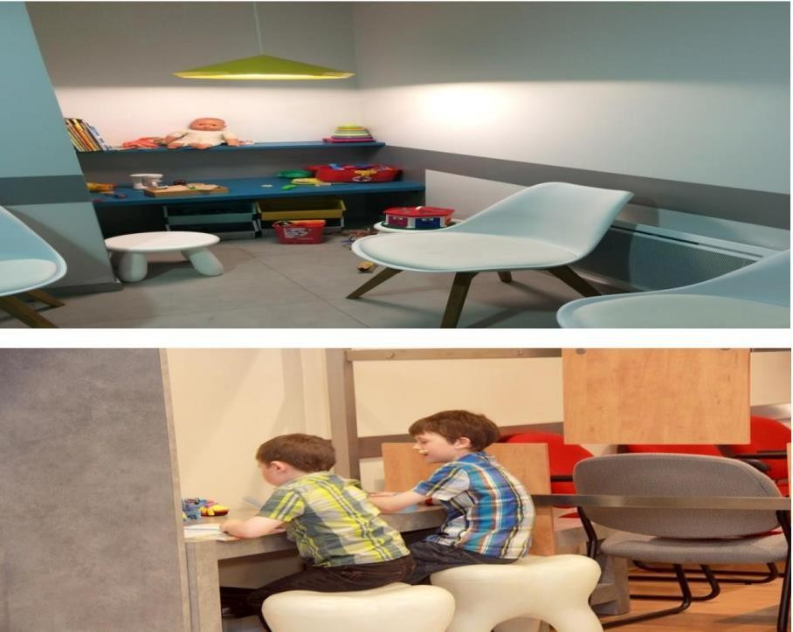
Figure 13 : Exemples de coins enfants dans des salles d’attente.
Source : Kimberly J. Hammersmith, DDS, MPH, MS ; Susan A. Fisher-Owens, M.D., MPH ; et Paul S. Casamassimo, (2021) Soins pédiatriques centrés sur le patient en dentisterie générale : nous sommes Plus proche que vous ne le pensez

La salle de soins
On peut dans le cadre d'un cabinet de pédodontie exclusive, dessiner dans le plafond un ciel avec des nuages ; dans le cas de cabinet d'omni-pratique, utiliser une lampe installée à côté du fauteuil qui enverra des lumières avec des nuages au plafond, des oiseaux volants, le patient captivé par ces formes, oubliera les soins.
-La musicothérapie constitue une solution pour atténuer le bruit des instruments (turbine...)
; source d'angoisse pour l'enfant.
- l'odeur peut être à l'origine d'angoisse, il est important de ventiler la sale des soins entre chaque patient, voire d'utiliser des diffuseurs de parfum.

La conception du cabinet dentaire
Le cabinet devra disposer d’un espace vert sécurisé, où on peut disposer les jouets, l'enfant pourra ainsi s'amuser dans un cadre accueillant éloigné de l'hostilité du cabinet. Ce qui instaurera un climat de détente et de calme.

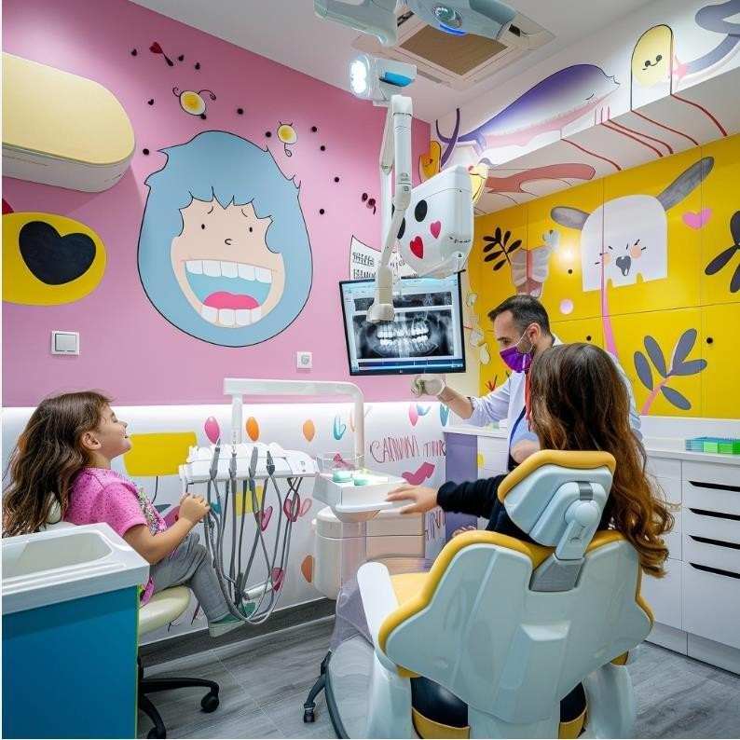
Figure14 : Exemples de décorations murales pour enfants dans des salles de soins
Source : Kimberly J. Hammersmith, DDS, MPH, MS ; Susan A. Fisher-Owens, M.D., MPH ; et Paul S. Casa Massimo, (2021) Soins pédiatriques centrés sur le patient en dentisterie générale : nous sommes Plus proche que vous ne le pensez

Relation de soins

Une relation triangulaire
Au cabinet dentaire, lors de la prise en charge d’un enfant, la relation qui existe peut-être qualifiée de triadique. Le praticien dirige les soins et peut se faire aider du personnel paramédical mais surtout des parents qui vont avoir un rôle majeur pour calmer, rassurer et consoler leur enfant. Le praticien va être alors à l'écoute de ce que disent les parents et l'enfant en privilégiant la relation directe avec l'enfant.
Les parents ne sont pas à exclus car il a besoin de leur collaboration. Mais il faut qu'il y ait un dialogue, donc échange, entre lui et le petit patient, quel que soit son âge. (1)

La relation centrée sur l’enfant
La relation de soins se doit d’être centrée sur l’enfant afin de répondre à ses besoins et à ses attentes. Il faut être attentif à la façon de s’installer dans le fauteuil, aux mouvements de ses mains et de ses pieds, aux mots qu’il utilise et au ton avec lequel ils sont prononcés
L’Académie nationale des sciences, de l’ingénierie et de la médecine, anciennement appelée Institut de médecine, a défini les soins centrés sur les patients (PCC) comme des soins « respectueux et réactifs aux préférences, aux besoins et aux valeurs de chaque patient, et garantissant que les valeurs du patient guident toutes les décisions cliniques » (5)
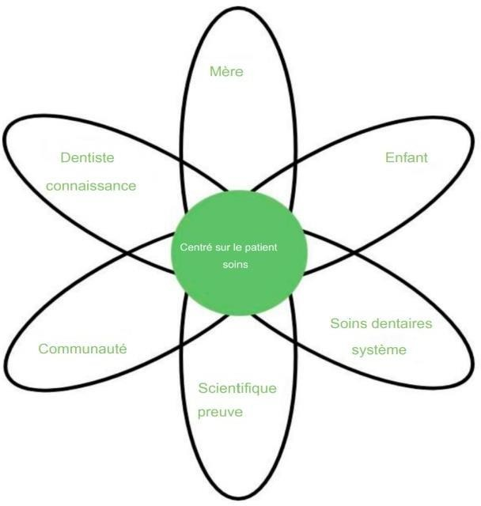
Figure 15 : Un cadre pour les soins pédiatriques centrés sur le patient en dentisterie
Source : GARNIER.M. Approche de l’enfant au cabinet dentaire : rôles du non verbal et du verbal. Thèse en chirurgie Dentaire. Nantes :2005

Le parent (la mère)

Les différents types de mères et sa présence ou non au cours des soins
          - La mère surprotectrice : c’est une mère qui demande beaucoup d’explications et qui a besoin d’être rassurée. Le praticien doit l’amener à lui donner sa confiance pleine et entière. Mais elle est une source de stress pour son enfant et ne sera pas présente pendant les traitements.
          - La mère permissive : le plus souvent, la mère attend des autres l’éducation de son enfant. Elle a tendance à le plaindre. Même si le praticien ne doit pas se substituer à elle, il est ferme et directif avec l’enfant et avec elle. Cette mère, bien sûr, ne doit pas assister aux soins
          - La mère autoritaire : la mère ne désire qu’une seule chose, que les soins soient réalisés et peu importe pour elle l’angoisse ou le stress de son enfant. Il faut lui expliquer que les soins dentaires représentent parfois une étape difficile qui demande un certain apprentissage et qu’une prise en charge du comportement est nécessaire sans pour autant que l’enfant soit forcé.
          - La mère bienveillante : c’est une mère capable d’aider le praticien par un renforcement positif. Elle peut rester dans la salle de soins. (1)

Son rôle hors des soins

Avant la consultation
Il faut que le parent annonce la visite comme un fait normal. Il ne faut en aucun cas le menacer
Il ne doit pas tenter d’acheter sa coopération. Au contraire, il doit être honnête et employer des mots justes afin de lui faire comprendre que les sensations ou la gêne ressenties sont normales.
Enfin, il ne doit pas hésiter à repousser le rendez-vous lorsque son enfant est malade.

Après la consultation
Soit la consultation s’est bien passée et, dans ce cas, le rôle du parent est de féliciter son enfant, de l’encourager à continuer dans ce sens et, éventuellement, de le récompenser de manière raisonnable ;
Soit la consultation ne s’est pas bien déroulée, dans ce cas, au lieu de ridiculiser l’enfant, de l’humilier ou de le punir, il doit continuer à l’encourager, à le rassurer et rechercher avec lui les causes de son refus et en faire part au praticien pour qu’ensemble ils puissent les corriger.

L’équipe médicale

Le praticien

Sa relation avec l’enfant
Pour réduire la peur de l'enfant, le praticien doit adopter une approche spécifique. Voici les clés de cette démarche :
- Réduire l'appréhension : le praticien doit encourager l'enfant, le féliciter et lui donner des instructions claires et adaptées à son niveau de compréhension. Cela permettra de diminuer nettement son appréhension.
- Être rassurant : le praticien doit être calme, ne pas se mettre en colère ou devenir agressif. Il ne doit pas non plus menacer ou marchander avec l'enfant.
- Faire preuve d'honnêteté : le praticien doit être honnête avec l'enfant, sans lui faire de fausses promesses. Par exemple, il ne doit pas dire que l'enfant ne sera pas blessé si le geste peut être douloureux.
- Apporter de l'attention : le praticien doit apporter de l'attention à l'enfant, mais sans exagérer.
- Conserver son calme : durant toutes les séances, le praticien doit rester calme, quel que soit le tempérament de l'enfant ou des parents.
- Compétence professionnelle : le savoir technique et scientifique est essentiel pour établir une relation de confiance avec l'enfant ou ses parents.
En résumé, le praticien doit adopter une approche empathique, honnête et professionnelle pour réduire la peur de l'enfant et établir une relation de confiance avec lui.

Sa relation avec le parent
En plus de réduire la peur de l'enfant, le praticien doit également établir une relation de confiance avec les parents. Voici les clés de cette démarche
- Établir une relation de confiance : le savoir technique et scientifique du praticien est essentiel pour établir une relation de confiance avec les parents.
- Communication claire : le praticien doit communiquer de manière claire et transparente avec les parents, leur expliquant les étapes du traitement et les résultats attendus.
- Comprendre les préoccupations : le praticien doit comprendre les préoccupations et les inquiétudes des parents et les rassurer en leur fournissant des informations précises et fiables.
- Collaboration : le praticien doit travailler en collaboration avec les parents pour établir un plan de traitement adapté aux besoins de l'enfant.
- Respect et empathie : le praticien doit traiter les parents avec respect et empathie, en prenant en compte leurs émotions et leurs préoccupations.
En résumé, le praticien doit établir une relation de confiance avec les parents en communiquant de manière claire, en comprenant leurs préoccupations et en travaillant en collaboration avec eux pour établir un plan de traitement adapté aux besoins de l’enfant. (4)

L’assistante dentaire
L'assistante dentaire joue un rôle important dans la relation avec l'enfant et les parents lors d'une consultation dentaire. Voici les clés de son rôle :
  - Accueil et préparation : c’est elle qui va accueillir les patients et être la première en relation avec l’enfant, d’où l’importance d’un accueil chaleureux qui facilitera le bon déroulement de la consultation
  - Support émotionnel : l'assistante dentaire peut apporter un support émotionnel à l'enfant et aux parents, en les rassurant et en les aidant à se sentir à l'aise.
  - Aide au praticien : l'assistante dentaire aide le praticien pendant la consultation, en lui fournissant les instruments et les matériaux nécessaires.
  - Communication : l'assistante dentaire communique avec les parents et l'enfant, en leur expliquant les résultats de la consultation et les étapes à suivre pour les soins dentaires.
  - Gestion du cabinet : l'assistante dentaire gère le cabinet dentaire, en assurant que tout soit prêt pour la consultation et en gérait les dossiers des patients.

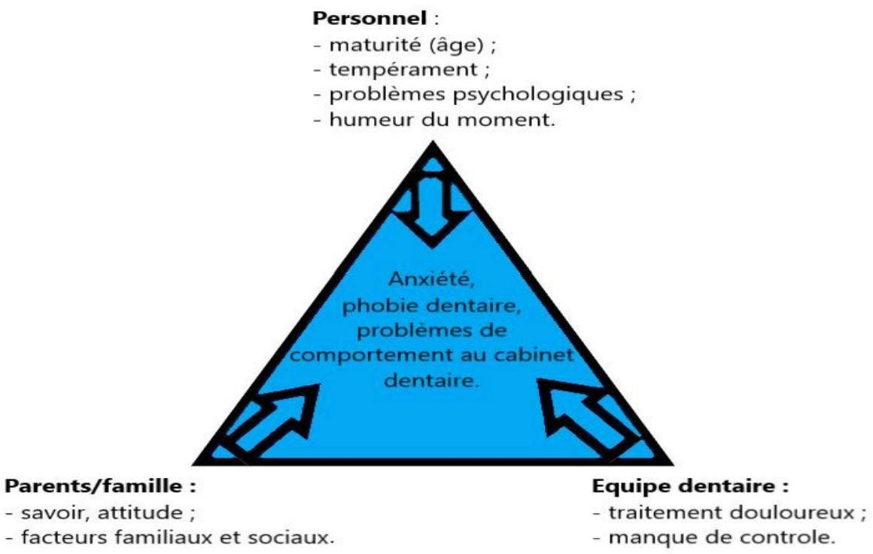
•
Figure 16 : Différentes raisons de l’apparition d’une peur ou de l’anxiété face aux
Soins dentaires (d’après Klineberg, 2009)
Source : GARNIER.M. Approche de l’enfant au cabinet dentaire : rôles du non verbal et du verbal. Thèse en chirurgie Dentaire. Nantes :2005

Les consultations

Organisation des rendez-vous
L'organisation des rendez-vous pour l'enfant est une tâche essentielle dans un cabinet dentaire. :
- Explications claires : l'assistante dentaire explique clairement les étapes du rendez- vous à l'enfant, pour le rassurer et le préparer. Si l’enfant est présent lors de la prise de RV ; on peut le laisser noter son nom, ce qui permet de l’intégrer immédiatement dans le contrat de soins
- Choix du moment : l'assistante dentaire choisit un moment approprié pour le rendez- vous, en prenant en compte l'âge et les besoins de l'enfant.
- Mieux vaut programmer les rendez-vous le matin pour les jeunes enfants car c’est à ce moment-là de la journée qu’ils sont les plus calmes et le personnel médical plus disponible. De plus il nécessaire de veiller à ce qu’ils aient le moins d’attente possible
- Lorsque plusieurs enfants ont rendez–vous dans la même journée, il est préférable de les programmer à la suite ; ce qui leur permet de jouer ensemble, et ainsi de diminuer leur anxiété
- Préparation de l'enfant : l'assistante dentaire prépare l'enfant pour le rendez-vous, en lui expliquant ce qui va se passer et en lui montrant les instruments dentaires.
- Accompagnement : l'assistante dentaire accompagne l'enfant pendant le rendez- vous, pour le rassurer et le soutenir.
- Récompenses : l'assistante dentaire peut offrir des récompenses à l'enfant après le rendez-vous, pour le féliciter de sa bravoure.
Si le patient est atteint de polycaries, l'organisation des soins en odontologie pédiatrique fait que le praticien va travailler le plus possible par hémi-arcade : il traitera, sous anesthésie locale, les dents d'un même secteur au cours d'une seule séance.
Le nombre de rendez-vous doit donc être donné après l'établissement du plan de traitement, à la fin de la première consultation. À la fin de chaque séance de soins, soit l'enfant est raccompagné dans la salle d'attente, soit les parents viennent le chercher dans le cabinet.
L'enfant est fier et heureux de montrer ce qui a été réalisé et le praticien le félicite sans mentionner les éventuels « petits incidents » rencontrés. Le traitement est expliqué et les recommandations données. (1)

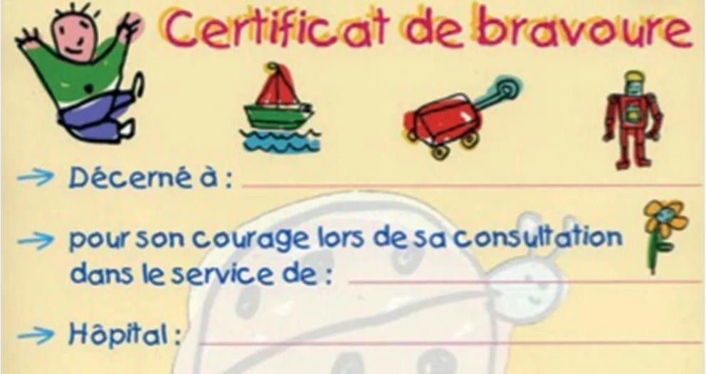
Figure17 : Image représentant un certificat de bravoure en guise de récompense à l’enfant
Source : Nonnott, A.-C. (2022, 13 avril). Techniques de prise en charge d'un enfant non coopérant

La première visite : un moment privilégié pour instaurer la confiance
La première consultation permet d'instaurer un climat de confiance entre l'enfant, ses parents et le praticien, ce qui est essentiel pour les soins dentaires futurs. Il est capital de promouvoir la consultation de tout petit à partir de 12 mois, car c'est un moment privilégié pour faire sa connaissance et informer les parents des règles élémentaires d'hygiène alimentaire et bucco-dentaire ce qui est essentiel pour la santé bucco-dentaire de l'enfant.
Le premier contact est un instant capital qu'il faut préparer. Il faut soigner notre accueil à cet instant, car l'enfant se créera une représentation, un schéma favorable ou défavorable qui va conditionner son comportement. Il faut être totalement dédié à l'enfant qui arrive, sans avoir l'air pressé ou occupé.
Cette approche a pour but de préparer psychologiquement l'enfant, les parents doivent être présents lors des premiers rendez-vous. Durant cette visite l'observation clinique va pouvoir se dérouler. Les objectifs de la séance sont énoncés aux parents et à l’enfant :
Il s'agit de l'examen clinique et radiologique qui va permettre de poser un diagnostic et d'établir un plan de traitement. Les gestes doivent être précis mais non brusques quel que soit l'âge du patient.

Chez le très jeune enfant, entre 2 et 4 ans
Il ne faut pas hésiter à enfiler les gants d'examen devant lui, ce qui peut être ludique, l'approcher avec douceur, lui toucher la main ou la joue avec le miroir, capter son attention en modulant la voix, être rassurant ;

Chez l'enfant plus grand, mais avant 6 ans
Il faut l'encourager à ouvrir spontanément la bouche « afin de compter tes dents, de voir celles qui bougent et d'expliquer à maman ce qui se passe ». Ne pas hésiter à compter à voix haute en touchant chaque dent avec le manche du miroir ou de la sonde et à faire participer la mère, ce qui permet de l'impliquer et de la faire participer au renforcement positif. Il est important de ne pas montrer la pointe de la sonde, même si l'enfant semble coopérant ;

Chez l'enfant de 8 ans
On peut essayer de toucher son amour-propre pour le rendre plus coopérant, sans le vexer.
Les radiographies sont indispensables au diagnostic. Si leur réalisation est particulièrement « délicate » au cours de la première séance parce que l'enfant est anxieux, il faut accepter de la reporter.
La synthèse de l'examen est donnée aux parents, sans les culpabiliser, et à l'enfant suivant son âge. Le plan de traitement est ensuite expliqué tout en s'assurant qu'il a bien été compris.
Il est souvent judicieux, au cours de cette première séance, de faire une présentation des instruments rotatifs et de l'aspiration. Un polissage avec une brossette et l'aspiration en bouche permet d'habituer l'enfant au bruit et aux sensations.
De plus, c'est une bonne introduction à la motivation à l'hygiène orale. Les clés pour améliorer la valeur de cette étape sont de personnaliser les conseils alimentaires et d'hygiène le plus possible en utilisant les informations acquises sur l'environnement familial de l'enfant
; donner des informations simples et précises sur l'alimentation avec des exemples concrets
:parler de façon à ce que l'enfant et les parents ne se sentent pas critiqués ou menacés; ne pas donner des objectifs à atteindre qui dépassent les capacités de l'enfant ; vérifier que le message est bien passé et n'a pas été mal interprété ; - éviter les discussions théoriques mais offrir une démonstration pratique, en situation, l'enfant debout face à une glace; sensibiliser en utilisant un révélateur de plaque dès l’âge de 6 ans; -lors des visites de contrôle, redonner les conseils et toujours encourager.
À la fin de la première consultation, le plan de traitement est expliqué à la mère et au jeune patient avec un vocabulaire qui lui est adapté. Un contrat moral est alors établi entre l'enfant, les parents et le praticien : tous participent à la santé orale...
Cette première consultation se termine. Le praticien s'adresse aux parents et à l'enfant ; il encourage ce dernier, le rassure pour la prochaine fois et le remercie de sa coopération. Rien n'empêche de l'embrasser s'il est petit ou de lui serrer la main s'il est plus grand. Si ce n'est pas une consultation en urgence, aucun traitement n'est entrepris au cours de cette séance initiale. (1)

Installation du patient sur le fauteuil
La position de l'enfant sur le fauteuil est importante pour assurer son confort et sa sécurité. Voici quelques conseils pour positionner l'enfant de manière correcte :
Il est important de choisir la bonne hauteur pour le fauteuil, de manière à ce que l'enfant soit confortablement installé et que ses pieds touchent le sol.
Si nécessaire, il est possible d'utiliser un coussin ou un support pour aider l'enfant à se sentir plus confortable et en sécurité.
Il est important que l'enfant ait le dos droit et les épaules détendues, que les pieds de l'enfant touchent le sol, de manière à ce qu'il se sente stable et en sécurité. La tête de l'enfant soit en position neutre, de manière à ce qu'il puisse voir et entendre confortablement. Il est important que les mains de l'enfant soient sur les genoux, de manière à ce qu'il se sente en sécurité et en contrôle.
L'installation de l'enfant sur le fauteuil peut varier en fonction de l'âge de l'enfant. Voici quelques conseils pour installer l'enfant de manière confortable et sécuritaire en fonction de son âge :

Enfants de 0 à 2ans voir 4 ans
- Utiliser un siège adapté : Il est important d'utiliser un siège adapté pour les enfants de 0 à 2 ans, qui leur permet de s'asseoir confortablement et en sécurité. Le parent peut être mis à contribution durant l’examen clinique. Ainsi, pour « l’examen sur oreiller »,
- Le parent et le dentiste s’assoient l’un en face de l’autre, genoux contre genoux. Le parent couche l’enfant sur ses genoux puis dépose la tête de l’enfant sur un oreiller placé sur les genoux du dentiste.
- Cette position offre une vue optimale de la cavité buccale de l’enfant, à la fois pour le dentiste et le parent, et permet au parent d’immobiliser doucement l’enfant, au besoin.
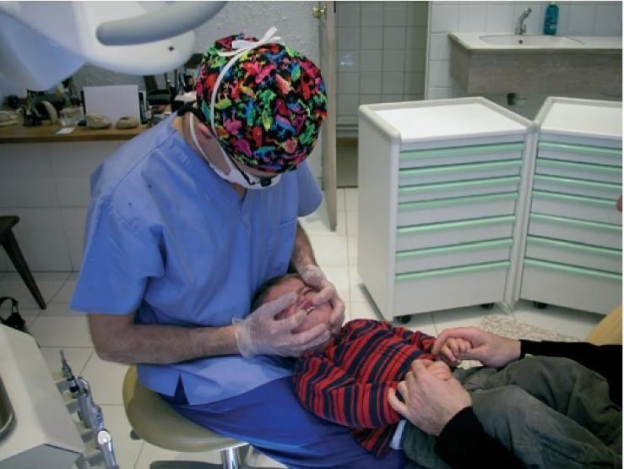
Figure18 : Image représentant la position genoux/genoux
Source : Nonnott, A.-C. (2022, 13 avril). Techniques de prise en charge d'un enfant non coopérant

Enfants plus de 5 ans
Il est possible d'utiliser un fauteuil standard pour les enfants de 5 ans et plus, qui leur permet de s'asseoir confortablement et en sécurité.
La stabilisation de la tête et du corps de l'enfant est essentielle pour assurer la sécurité et la réussite de l'examen et du traitement dentaires.
- Remonter l'enfant dans le fauteuil : Pour obtenir un angle de vue idéal, il est important de remonter l'enfant qui se trouve en position couchée dans le fauteuil dentaire, de manière à ce que sa tête repose sur l'appuie-tête.
- Immobiliser la tête : Le dentiste peut immobiliser la tête de l'enfant en la plaçant entre son avant-bras et la partie latérale de sa poitrine, puis en exerçant une légère pression et en retenant le maxillaire inférieur avec sa main.
- Stabilisation de la tête pendant l'anesthésie locale : Il est particulièrement important de bien immobiliser la tête pendant l'administration d'un anesthésique local ou l'utilisation d'instruments rotatifs.
- Stabilisation des jambes : Pour certains enfants, il est nécessaire de stabiliser les jambes en plus de la tête. On peut demander au parent de s'asseoir de côté sur le fauteuil dentaire et de placer les jambes de l'enfant sur ses genoux
- Stabilisation des mains : Il est également important de stabiliser les mains de l'enfant. On peut demander à l'assistante ou au parent de les tenir, au besoin.

Approche psychologique basées sur la communication
La prise en charge d'un jeune enfant au cabinet dentaire nécessite une gestion attentive de son comportement, qu'il soit anxieux ou non. En effet, même si l'enfant est considéré comme "facile", il a besoin d'être soutenu et accompagné dans son apprentissage des soins dentaires. Cela implique l'utilisation de techniques de communication et de contrôle du comportement spécifiques pour favoriser une expérience positive et réduire l’anxiété. (7)

L’approche verbale
L'approche verbale est une technique de communication qui consiste à utiliser des mots et des phrases pour expliquer la procédure dentaire à l'enfant. Cette approche est essentielle pour aider l'enfant à comprendre ce qui se passe et à réduire l'anxiété.

Le choix des mots
Le choix des mots est un élément essentiel de l'approche verbale lors de la prise en charge d'un jeune enfant au cabinet dentaire. Les mots et les phrases utilisés doivent être choisis avec soin pour éviter de susciter la peur ou l'anxiété chez l’enfant, adaptés au niveau de compréhension de l’enfant, éviter les termes médicaux complexes ou effrayants. Les explications peuvent être données avec un vocabulaire imagé et drôle, évitant ainsi les termes trop techniques qui ne pourraient être compris
De plus il est nécessaire d’utilisation de mots et des phrases positives et rassurantes tout en évitant des termes négatifs ou effrayants. Utilisez des métaphores ou des analogies pour expliquer les concepts médicaux. Par exemples :
- Au lieu de dire "injection", dire "un petit coup de médicament pour te faire sentir mieux"
- Au lieu de dire "drill", dire "un outil spécial pour nettoyer tes dents"
- Au lieu de dire "douleur", dire "un peu de pression ou de sensation étrange"

En résumé, le choix des mots est un élément clé de l'approche verbale pour aider l'enfant à comprendre la procédure dentaire et à réduire l'anxiété. Les mots et les phrases utilisés doivent être choisis avec soin pour favoriser une compréhension claire et positive. (6)

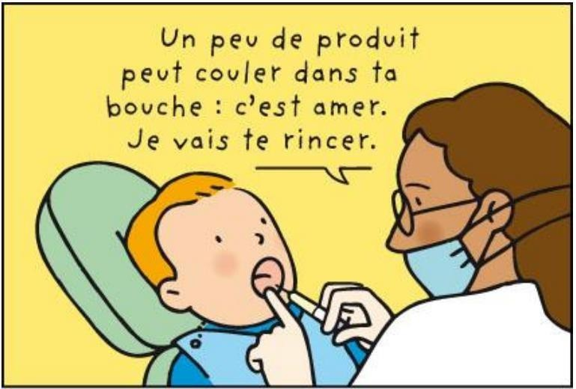
Figure 19 : Image montrant un des approches verbales de l’enfant
Source : Klingberg, G., & Broberg, A. G. (2007). "Anxiété dentaire et problèmes de gestion du comportement en odontologie pédiatrique." Revue Internationale d'Odontologie Pédiatrique, 17(5), 291-299.

La formulation
Les phrases doivent être courtes et rependre à ses attentes sans lui fournir trop d’information car il risquerait de s’y perdre ; ne plus comprendre et donc finir par s’inquiéter.
- Au lieu de dire "Je vais examiner tes dents pour voir si tu as des caries", dire "Je vais regarder tes dents pour voir si elles sont saines."
- Au lieu de dire "Il faut que je fasse une radiographie pour voir si tu as des problèmes de dents", dire "Je vais prendre une photo de tes dents pour voir si elles sont en bonne santé.
- Le médecin dentiste doit employer un langage positif car le cerveau humain n’est pas conçu pour assimiler la négation s’il utilise l’expression*n’aie pas peur* ; l’enfant retiendra le mot peur ; à la place ; il vaut mieux dire *tout va bien se passer *
- Le fait d’utilise le *nous* va lui rapprocher et renforcer la notion du travail d’équipe permettant bien d’impliquer d’avantage l’enfant dans la thérapeutique
- Il est également important d’utiliser des phrases ouvertes et fermées pour encourager l'enfant à poser des questions et à participer à la conversation.
- Les phrases ouvertes : "Qu'est-ce que tu penses de... ?", "Comment te sens-tu... ?", etc.
- Les phrases fermées : "Tu vas bien, n'est-ce pas ?", "Tu es prêt à commencer ?", etc. (7)

Tonalité-intensité-volume
En plus de la formulation des phrases, la tonalité, l'intensité et le volume de la voix sont des éléments essentiels de la communication non verbale lors de la prise en charge d'un enfant au cabinet dentaire.

- La tonalité
La tonalité de la voix peut influencer l'interprétation de la communication verbale. Une tonalité calme, douce et rassurante peut aider à réduire l'anxiété et la peur chez l'enfant.

L'intensité
L'intensité de la voix peut également avoir un impact sur la communication. Une intensité trop élevée peut être perçue comme agressive ou menaçante, tandis qu'une intensité trop faible peut être difficile à entendre.

Le volume
Le volume de la voix est également important. Un volume trop élevé peut être effrayant pour l'enfant, tandis qu'un volume trop faible peut être difficile à entendre.

L’approche non verbale
En plus de la communication verbale, l'approche non verbale est un élément essentiel de la communication avec l'enfant lors de la prise en charge au cabinet dentaire. Les gestes, les postures, les expressions faciales et les contacts physiques peuvent transmettre des messages importants à l'enfant et influencer sa perception de la situation.
En effet, 70% de l'information d'un message est véhiculée par des moyens non verbaux, contre 30% pour les moyens verbaux. Si on sait qu'en plus, 93% des mots émis sont perdus, on mesure aisément la valeur que va prendre la communication non verbale dans la relation.
Celle-ci est plus efficace et plus subtile que la communication verbale. Elle permet en effet de transmettre des intentions que les mots n'arrivent pas toujours à exprimer et s'établit dès le premier contact entre l'enfant et le praticien, par une observation réciproque. (7)

A travers des signes physiques
La communication non verbale à travers des signes physiques est un élément clé de la communication. Les signes physiques peuvent transmettre des messages importants à l'enfant et influencer sa perception de la situation.
Au début de la première consultation, le praticien évite de porter un masque, des gants et des lunettes afin d'avoir un aspect plutôt avenant. D’autre éléments participent également à la communication non verbale :

Le toucher.
Il renforce le message verbal et permet de manifester de l'attention. C'est prendre la main de l'enfant, lui caresser la joue ou poser la main sur son épaule. Il sert également à contenir une agressivité. La présence d'une tierce personne dans la pièce est alors recommandée afin d'écarter toute équivoque.

Le regard.
C'est le premier sens à être utilisé pour entrer en contact. Il faut s'assurer du contact visuel avec l'enfant et être à sa hauteur. Le regarder signifie qu'on lui porte toute son attention.
L'enfant qui détourne son regard est mal à l'aise ou bien distrait et peut exprimer son ressenti (la panique, la frayeur ou la détente).

La posture du patient
Elle va nous renseigner sur le niveau d’anxiété. On peut supposer que si ses mains sont crispées et que ses jambes se croisent, il est dans un état d’anxiété. A l’inverse, s’il est détendu, il aura plutôt les jambes écartées et les bras ouverts.

L’espace
Au début de l'entretien, une distance est dite personnelle, c'est-à-dire qu'elle doit être suffisante mais pas intime. Elle se situe entre 50 et 120 cm et permet le dialogue. Elle évolue au cours de la séance pour diminuer et prendre une tonalité plus privée.
La distance physique entre le médecin dentiste et l'enfant peut influencer la perception de la situation et la qualité de la communication, une proximité physique peut être utilisée pour rassurer l'enfant et créer un sentiment de sécurité.
Une distance trop grande quand elle peut créer un sentiment d'isolement et d'anxiété chez l’enfant. Il est alors important de respecter l'espace personnel de l'enfant et de ne pas violer sa zone de confort.

De plus il est important d'être flexible et de s'adapter à la situation et à l'enfant. Par exemple, si l'enfant se sent anxieux ou inquiet, il est important de maintenir une distance raisonnable et de ne pas insister pour une proximité physique.

Le silence
Le silence peut également jouer un rôle important dans la communication non verbale en dentisterie pédiatrique.
Il peut être utilisé pour créer un sentiment de calme et de sécurité chez l'enfant ce qui peut être bénéfique pour la communication et la prise en charge., aide à éviter les distractions et à se concentrer sur l'enfant et sa situation.

Cependant, il peut également être perçu comme un signe de mécontentement ou d'hostilité ce qui peut créer un sentiment d’anxiété, d’isolement et de solitude chez l'enfant.
Il est alors important de noter que le silence ne doit pas remplacer la communication verbale.

L’écoute active

Elle consiste à écouter attentivement l'enfant, à comprendre ses besoins et ses préoccupations, et à répondre de manière appropriée, en maintenant le contact visuel avec l'enfant pour montrer que l'on est attentif à ce qu'il dit, écouter sans jugement sans interruption. ; répéter et reformuler ce que l'enfant a dit pour montrer que l'on a compris.et poser des questions ouvertes : poser des questions ouvertes pour encourager l'enfant à s'exprimer.
Ce qui permet d’établir une connexion avec l'enfant et de créer un sentiment de confiance, de comprendre les besoins et les préoccupations de l'enfant, ce qui peut aider à adapter la prise en charge. Et donc à réduire l'anxiété et la peur chez l'enfant. (7)

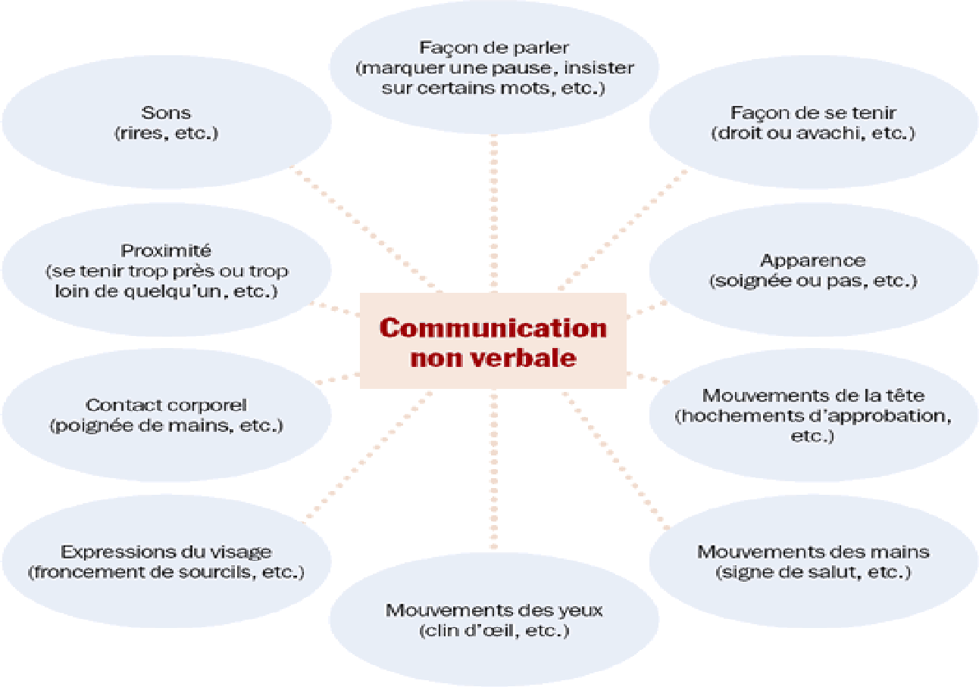
Figure : Schématisation de tous les éléments de la communication non verbale
Source : Klingberg, G., & Broberg, A. G. (2007). "Anxiété dentaire et problèmes de gestion du comportement en odontologie pédiatrique." Revue Internationale d'Odontologie Pédiatrique, 17(5), 291-299.

Les techniques d’exposition

Exposition –exposition prolongée
La technique d'exposition est une méthode utilisée en dentisterie pédiatrique pour réduire l'anxiété et la peur chez l'enfant. Elle consiste à exposer l'enfant à des stimuli dentaires de manière graduelle et contrôlée, afin de l'aider à s'habituer et à se sentir plus à l'aise.
Les étapes de la technique d'exposition
- Étape 1 : l'explication : expliquer à l'enfant ce qui va se passer et ce qu'il peut attendre de la procédure.
- Étape 2 : la visualisation : montrer à l'enfant les instruments et les équipements dentaires pour lui permettre de se familiariser avec eux.
- Étape 3 : l'exposition graduée : exposer l'enfant à des stimuli dentaires de manière graduelle, en commençant par des stimuli légers tels que le son d'un instrument dentaire, avant de passer à des stimuli plus intenses.
- Étape 4 : la répétition : répéter l'exposition à plusieurs reprises pour aider l'enfant à s'habituer et à se sentir plus à l'aise.
Il est important de noter que la technique d'exposition doit être accompagnée d'une communication efficace claire, honnête et adaptée à l'âge et au niveau de compréhension de l'enfant.

Méthode Tell-Show-Do
La méthode Tell-Show-Do est une approche pédagogique qui vise à faciliter la compréhension et la coopération de l'enfant en dentisterie pédiatrique. Elle consiste à expliquer (Tell), à démontrer (Show) et à mettre en pratique (Do) les différentes étapes d'une procédure dentaire.
Les étapes de la méthode Tell-Show-Do sont :

Tell (expliquer) :
Expliquer à l'enfant ce qui va se passer et ce qu'il peut attendre de la procédure. Cela permet à l'enfant de comprendre ce qui se passe et de se sentir plus à l'aise.

Show (démontrer) :
Démontrer les différentes étapes de la procédure dentaire en utilisant des modèles ou des simulations. Cela permet à l'enfant de visualiser ce qui va se passer et de se sentir plus à l'aise.

Do (mettre en pratique) :
Mettre en pratique les différentes étapes de la procédure dentaire en présence de l'enfant. Cela permet à l'enfant de s'habituer à la procédure et de se sentir plus à l'aise.
Cette approche semble surtout efficace chez les enfants qui présentent une anxiété légère à modérée. Elle peut être combinée à d'autres méthodes : l'utilisation préalable de la technique de préexposition semble potentialiser son efficacité par exemple, leur utilisation concomitante favorisant la désensibilisation de l'enfant. (1)

En revanche, elle est déconseillée avec les enfants très anxieux, pour qui voir et savoir comment se déroulent les soins peuvent être des facteurs aggravants de l’anxiété.

Les techniques de modifications comportementales

Les techniques de modifications comportementales sont des outils utilisés en dentisterie pédiatrique pour aider les enfants à gérer leur anxiété et leur peur. Ces techniques visent à modifier les comportements et les réactions de l'enfant face à la procédure dentaire.

Le renforcement

Le renforcement positif est une technique utilisée en dentisterie pédiatrique pour encourager les comportements souhaités chez l'enfant. Cette technique consiste à récompenser l'enfant pour son bon comportement pendant la procédure dentaire, ce qui renforce les comportements souhaités et encourage l'enfant à les répéter.
La récompense est la clé du renforcement positif. Elle doit être immédiate, spécifique et significative pour l'enfant. L'enfant doit comprendre que la récompense est liée à son comportement. Il est important de varier les récompenses pour éviter que l'enfant ne s'habitue à une seule récompense.

Les récompenses peuvent être tangibles, tels que des jouets, des bonbons ou des stickers. Comme elle peut être sociales, telles que des éloges, des sourires ou des accolades. Ou bien des récompenses d'expérience telles que regarder un film ou jouer à un jeu.
Le renforcement positif permet promouvoir les comportements souhaités chez l'enfant, tels que la coopération et la confiance, réduire l'anxiété et la peur chez l'enfant.et améliore la relation patient-dentiste en créant une atmosphère positive et de confiance.

Le façonnement

Le façonnement est une technique utilisée en dentisterie pédiatrique pour encourager les comportements souhaités chez l'enfant. Cette technique consiste à encourager l'enfant à adopter des comportements souhaités en les renforçant progressivement, en commençant par de petits pas.
- Les étapes du façonnement sont
- La définition du comportement souhaité : le comportement souhaité est défini et expliqué à l'enfant.
- La décomposition du comportement : le comportement souhaité est décomposé en étapes plus petites et plus faciles à atteindre.
- La récompense des étapes : chaque étape est récompensée pour encourager l'enfant à continuer.
- La progression vers le comportement souhaité : les étapes sont progressivement plus difficiles pour encourager l'enfant à atteindre le comportement souhaité.

Le modelage
Le modelage est une technique utilisée en dentisterie pédiatrique pour encourager les comportements souhaités chez l'enfant. Cette technique consiste à montrer à l'enfant comment se comporter de manière appropriée en présence d'un modèle, qui peut être un parent, un frère ou une sœur, ou même un personnage de fiction.
Les principes du modelage sont
- L'observation :
L'enfant observe le modèle se comporter de manière appropriée. Le modèle est sélectionné en fonction de son influence sur l'enfant et de sa capacité à montrer des comportements souhaités. Généralement c’est un parent accompagne l'enfant à la consultation dentaire qui montre comment se comporter de manière appropriée pendant la procédure. Ou bien un personnage de fiction est utilisé.
- L'imitation : l'enfant est incité à imiter le comportement du modèle.
- La récompense : le comportement de l'enfant est récompensé pour encourager la continuation du comportement souhaité.

La distraction
Cette technique consiste à détourner l'attention de l'enfant de la procédure dentaire en utilisant des stimuli visuels, auditifs ou tactiles.
L’attention de l'enfant est déviée de la procédure dentaire vers un stimulus plus agréable ; réduisant ainsi l'anxiété et la peur chez l'enfant en créant une atmosphère plus détendue.
Les distractions peuvent être visuelle tels que des images, des vidéos, des jouets ou des films préférés de l'enfant pendant la procédure dentaire
Mais aussi auditive comme de la musique, des bruits ou des histoires. Ou alors tactile : tels que des jouets ou des objets doux, pour détourner l'attention de l'enfant.
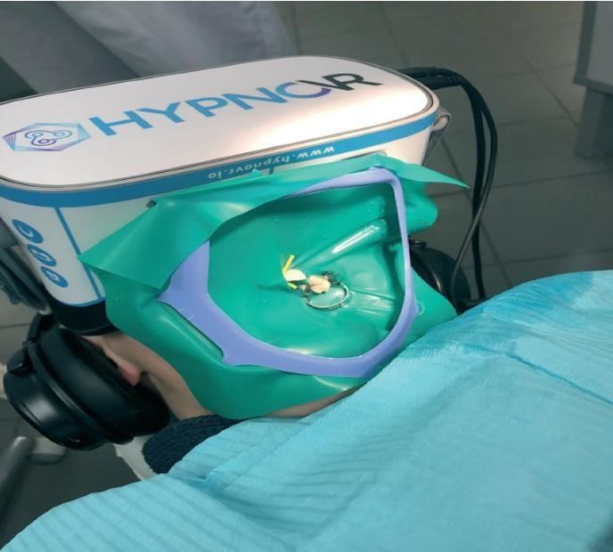
Figure21 : Image montrant un casque de réalité virtuelle et système audio place sur le visage
D’un enfant de 10 ans au cours des soins dentaires
Source : Nonnott, A.-C. (2022, 13 avril). Techniques de prise en charge d'un enfant non coopérant

L’hypnose
L’état d’hypnose : c’est un état de conscience modifié situé entre le sommeil et l’éveil, c’est, obtenu le plus souvent par des suggestions verbales influencent le cerveau et le subconscient d’une manière plus ou moins profonde, selon l’état de réceptivité du sujet
L’hypnose consiste à induire un état de conscience modifié chez l'enfant, caractérisé par une relaxation profonde et une concentration accrue. Cette technique permet de traiter efficacement tous les troubles d’ordre psychosomatique, dont : la peur du dentiste.

En effet, il semble que les enfants sont plus réceptifs aux suggestions hypnotiques que les adultes, ils présentent une imagination plus ouverte et plus vive, et il est donc plus facile de les emmener dans un monde imaginaire qui les déconnectera de la réalité des soins,
L’efficacité de la technique repose sur ces quatre procédés :
La relaxation qui facilite la communication, élève le seuil de la douleur et facilite la concentration ;
La dissociation qui consiste à relier les soins dentaires à des pensées plaisantes, en remplacement des mauvaises expériences antérieures et des craintes stéréotypées de l’enfant ;
La suggestion positive directe de comportements susceptibles de faciliter le travail du dentiste en éliminant la tension, la peur et l’anxiété de l’enfant ; les émotions négatives étant dissipées, leurs effets tels que l’inconfort, la production intense de salive, les saignements et les nausées s’en trouvent diminués. Certaines suggestions post hypnotiques atténuent également le choc postopératoire et favorisent l’arrêt de mauvaises habitudes orales ;
Les méthodes de distraction qui contribuent à maintenir la relaxation et les efforts de dissociation.

Les techniques alternatives médicale
Lorsque les techniques psycho-comportementales sont dépassées et la coopération de l’enfant insuffisante pour réaliser des soins de qualité en toute sécurité, les sédations pharmacologiques permettent de diminuer l’anxiété et sont abordées selon un gradient thérapeutique : prémédication sédative, MEOPA et les sédations hospitalières, midazolam, sédation profonde ou anesthésie générale. Ces différents niveaux de sédation selon l’American Society of Anesthésiologistes (ASA) représentent un véritable continuum de sédation.
Chaque enfant opposant est un cas particulier et une analyse individuelle de la situation doit être réalisée afin d’évaluer le rapport bénéfice/risque pour l’enfant et le caractère urgent de la situation. (3)

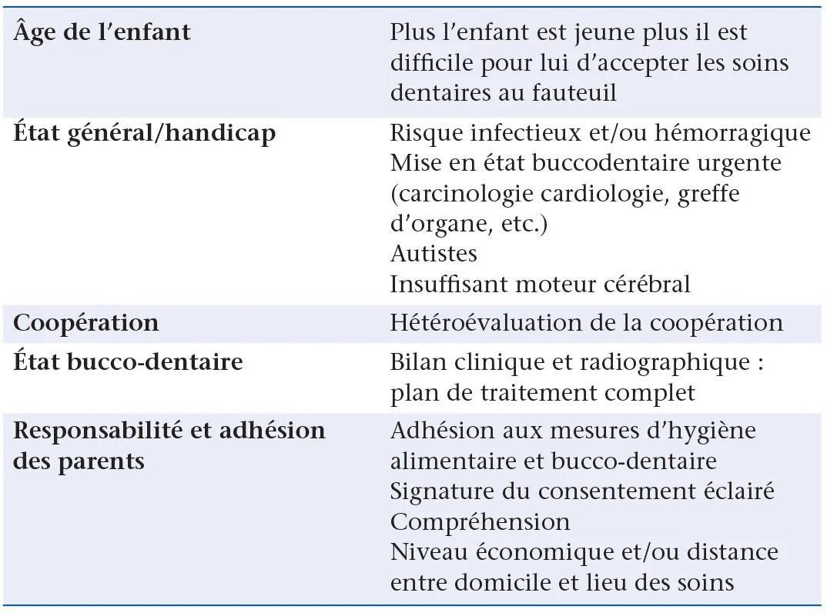
Figure 22 : Analyse individuelle des critères de choix d’une sédation face à un enfant opposant

Prémédication sédative
La plupart des prescriptions à visée sédative en odontologie pédiatrique sont faites hors autorisation de mise sur le marché (AMM). En effet, il n’existe aucune molécule (hormis le MEOPA) ayant une AMM précisant leur indication en odontologie. D’un point de vue médico- légal lors de toute prescription à visée sédative, il est important de préciser oralement aux parents et de noter sur l’ordonnance le risque de somnolence et les troubles de la vigilance qui risquent de se prolonger après la séance de soins contre-indiquant toute activité du type vélo, trottinette, roller après le retour au domicile.

Deux classes pharmacologiques sont prescrites couramment chez l’enfant : les antihistaminiques (hydroxyzine) et les benzodiazépines (diazépam et bromazépam).

Hydroxyzine (Atarax®)
Cet antihistaminique H1 disponible sous forme de sirop pédiatrique 2 mg/ml ou de comprimés de 25 mg permet d’obtenir une anxiolyse légère, à la dose de 1 à 2 mg/kg toutes les 24 heures, 2 heures avant les soins. Les effets indésirables sont rares (somnolence, céphalées, fatigue, sécheresse buccale pour les principaux) et en font une molécule couramment utilisée malgré un effet anxiolytique relativement faible et des effets paradoxaux fréquents (excitation).

Sa prescription en odontologie reste hors AMM, puisque ses indications chez l’enfant sont la prémédication avant anesthésie générale ou les troubles de l’endormissement pour les plus de 3 ans. Enfin, la réévaluation du rapport bénéfice/risque par l’Agence nationale de sécurité du médicament et des produits de santé (ANSM) conclut sur ce médicament qu’il doit être utilisé avec prudence chez les jeunes enfants particulièrement sensibles aux effets sur le système nerveux central.
Le pic plasmatique est obtenu 2 heures après l’absorption orale, et sa demi-vie d’élimination est d’environ 4 heures chez l’enfant, aux cours desquelles les risques de somnolence sont présents et nécessitent une surveillance de l’enfant par ses parents.

Diazépam (Valium®)
Cette benzodiazépine en solution buvable ou en comprimé de 10 mg est un anxiolytique ayant aussi des propriétés anti-convulsivantes. Son effet sédatif est efficace mais il présente de nombreuses interactions médicamenteuses et des effets paradoxaux fréquents (anxiété, agressivité, confusions). De plus, sa demi-vie et celle de son métabolite également actif sont prolongées (entre 30 et 150 heures) tout comme les troubles de la vigilance après la séance le rendant peu indiqué en odontologie pédiatrique. Les effets indésirables les plus fréquents sont la somnolence, la fatigue et la faiblesse musculaire.

Bromazépam (Lexomil®)
Cette benzodiazépine en comprimé, baguette de 6 mg quadri sécable, permet de soulager à court terme les symptômes d’une anxiété excessive s’accompagnant de troubles gênants comme les crises d’angoisse. Le bromazépam est hypnotique, anxiolytique, sédatif, myorelaxant et amnésiant. Il est utilisé seulement chez l’enfant après 6 ans en raison d’une forme galénique inadaptée (risque de fausse route). Mais son utilisation, aussi brève que possible, à dose réduite (un quart de comprimé 1 heure avant les soins dentaires) bien qu’efficace, reste hors AMM car les données pharmacologiques le concernant en pédiatrie sont peu nombreuses, aucune étude clinique n’a été réalisée chez l’enfant.

Les effets cliniques recherchés lors de ces prémédications sédatives, principalement l’anxiolyse, sont inconstants et parfois paradoxaux, entraînant agitation, agressivité ou confusion des enfants. Les posologies sont délicates à définir, la demi-vie parfois trop longue et leur prescription le plus souvent hors AMM. Aussi, l’utilisation d’une sédation consciente par le MEOPA est préférée par les dentistes pédiatriques. (3)
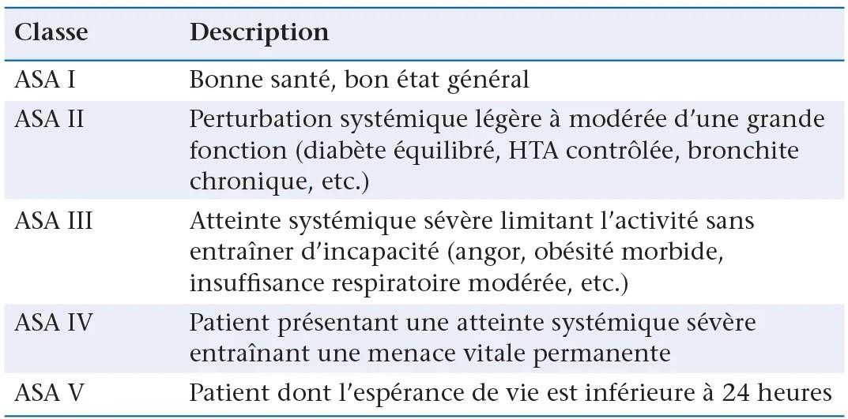
Tableau 1 : classification de ASA permettant d’exprimer l’état de santé préopératoire d’un patient seul. Les patients ASA I ET II sont soignés en libéral et peuvent bénéficier d’une sédation consciente. Les patient ASA III peuvent être soignés en milieu hospitalier sous sédation profonde ou anesthésie générale.
Source : Nonnott, A.-C. (2022, 13 avril). Techniques de prise en charge d'un enfant non coopérant

Sédation consciente
Le MEOPA, mélange gazeux équimolaire 50 % d’oxygène/50 % de protoxyde d’azote, permet
Une sédation consciente légère par inhalation en préservant l’état d’éveil du patient.
Depuis le 30 novembre 2009, son AMM autorise une utilisation en exercice libéral par un personnel médical ou paramédical spécifiquement formé. Son utilisation est toutefois soumise à un plan de gestion des risques (PGR) et à un suivi national renforcé de pharmacovigilance. Ce médicament permet d’améliorer la coopération des enfants anxieux, grâce à des effets cliniques spécifiques associant anxiolyse, euphorie (gaz hilarant), antalgie et amnésie.
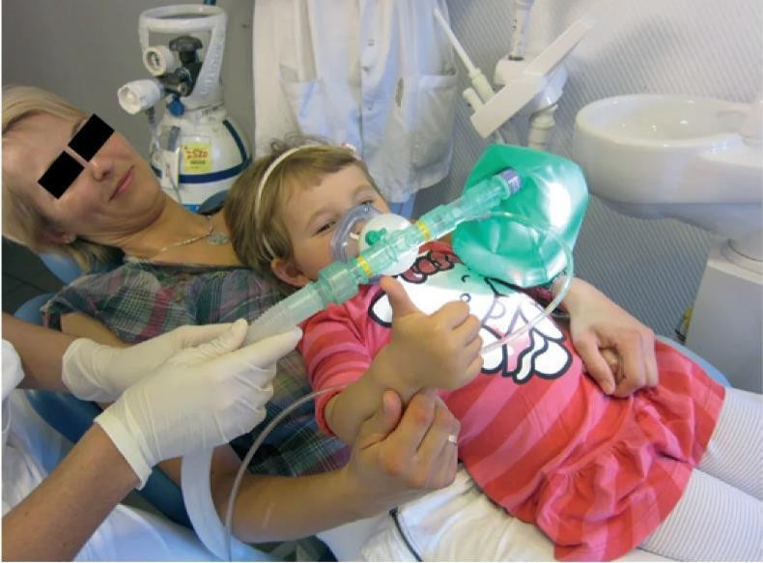
Figure23 : Image représentant un enfant sous sédation consciente chez le dentiste
Source : Nonnott, A.-C. (2022, 13 avril). Techniques de prise en charge d'un enfant non coopérant
L’emploi du MEOPA est systématiquement associé à l’hypnose afin d’obtenir un premier niveau de coopération de l’enfant, en particulier l’acceptation du masque. Il est nécessaire de présenter ce masque à l’enfant, en plastique souple il peut être parfumé par le fabriquant ou on peut faire choisir à l’enfant un parfum grâce à des feutres parfumés à appliquer dans le masque. Les masques naos-buccaux sont utiles car l’enfant respire à la fois par le nez et la bouche lors de l’induction. L’emploi de ces masques amène à alterner les phases d’inhalation avec les phases de soins pendant lesquels le masque est déplacé sur le nez.
A contrario, il existe également des masques nasaux (avec ou sans système de récupération des gaz expirés) utilisés si l’enfant est capable de respirer strictement par le nez. Après l’induction, en général 3 minutes mais parfois moins et parfois jusqu’à 10 minutes, l’enfant
Est calme et détendu, respire normalement, son regard est détaché, répond aux stimulations verbales et conserve ses réflexes de protection (déglutition et respiration normales et spontanées), le pouls reste normal.
L’effet antalgique du MEOPA augmente le seuil de perception de la douleur, mais l’anesthésie locale reste indispensable car il n’a pas d’effet anesthésiant. La rapidité d’action et la réversibilité (en moins de 5 minutes les effets disparaissent) le rendent particulièrement utile pour les soins dentaires chez les enfants. Pour les enfants de moins de 4 ans, le taux de succès est plus faible.

Les effets indésirables (moins de 10 % des cas), paresthésies, approfondissement de la sédation et perte de contact verbal, modification des perceptions sensorielles, sensations vertigineuses, nausées, vomissements, agitation, euphorie et angoisse disparaissent généralement dans les minutes qui suivent l’arrêt de l’inhalation.
Les indications du MEOPA en odontologie sont les patients anxieux phobiques, les enfants et les patients handicapés et réservées aux patients ASA I ou II en pratique libérale.
Les contre-indications absolues du MEOPA sont liées à sa grande capacité de diffusion dans les cavités creuses et closes entraînant des surpressions, certaines contre-indications sont relatives. L’anamnèse médicale permet de les objectiver. Le refus total de coopérer de l’enfant est aussi une contre-indication relative, le masque doit être accepté par l’enfant, il est déconseillé de le maintenir sous la contrainte. (3)
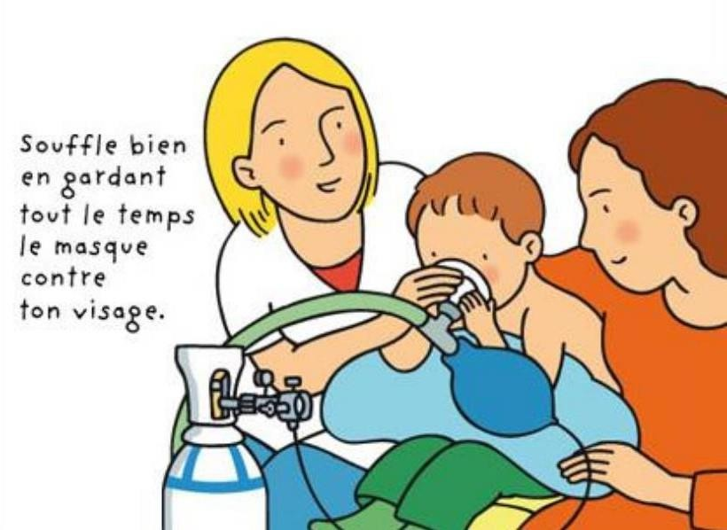
Figure24 : mage de l'association SPARADRAP sur le MEOPA
Source : Nonnott, A.-C. (2022, 13 avril). Techniques de prise en charge d'un enfant non coopérant

Sédation profonde
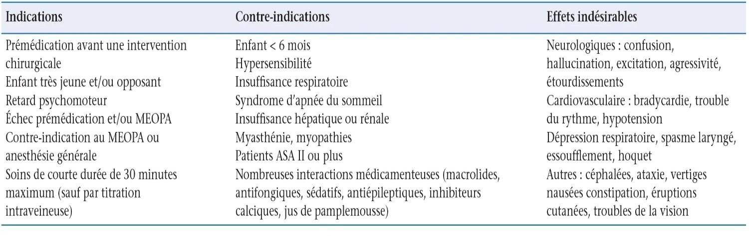
La sédation profonde correspond à l’administration du Midazolam
Elle sera préférentiellement utilisée chez le jeune enfant car nous n’obtenons pas forcément l’effet voulu chez eux avec le MEOPA. Il constitue un sédatif plus puissant que le MEOPA et son utilisation est réservée aux milieux hospitaliers en présence d’un anesthésiste réanimateur. C'est une sédation également intéressante pour les adolescents refusant les soins ou présentant une déficience intellectuelle/ troubles psychiatriques. La sédation consciente permet la réalisation des soins chez les personnes non coopérantes et anxieuses à l'état vigile. Actuellement, le MEOPA est préféré mais le Midazolam est indiqué chez les très jeunes enfants. Une surveillance per- et post-opératoire est indispensable. Les voies rectales et orales sont préférées chez le jeune enfant alors qu’on utilisera les voies nasales et intraveineuses lorsque l’enfant est plus âgé. Il est nécessaire de rappeler que toutes ces techniques de sédation consciente permettent de faciliter la réalisation des soins mais ne constituent pas une fin en soi. Une anamnèse médicale complète est indispensable avant la réalisation de l'acte.
Tableau 2 : Indication ; contre-indication et effets indésirables du midazolam
Source : Nonnott, A.-C. (2022, 13 avril). Techniques de prise en charge d'un enfant non coopérant.

Anesthésie générale
Ce type de sédation est réalisés exclusivement en milieu hospitalier et pratiqués par des anesthésistes réanimateurs pédiatriques, le plus souvent en ambulatoire, si toutefois l’état du patient ne justifie pas une hospitalisation.
Dans les deux cas, certaines contraintes sont à respecter, une consultation préanesthésique avec constitution du dossier anesthésique, un jeûne préopératoire et le réveil en SSPI. La consultation préanesthésique doit être réalisée par un anesthésiste réanimateur à moins de 2 mois de la date d’intervention et au minimum 48 heures avant celle-ci et en présence de l’enfant et des deux parents ou titulaires de l’autorité parentale.
L’anesthésiste et l’odontologiste conjointement ont l’obligation morale déontologique et légale d’informer les parents (ou le représentant légal) avant leur signature du consentement éclairé. Les informations orale et écrite doivent présenter les bénéfices attendus des soins et les risques graves, y compris exceptionnels (pronostic vital), et doivent être compréhensibles.
En sédation profonde, le patient est endormi et ne répond qu’aux stimulations nociceptives (douloureuses) fortes. Sa respiration spontanée est parfois inadéquate, pouvant nécessiter une intervention, et sa fonction cardiovasculaire est habituellement maintenue. Ce type de sédation profonde implique donc une surveillance et un monitorage constant (saturation, électrocardiogramme [ECG], pression artérielle) par un anesthésiste.
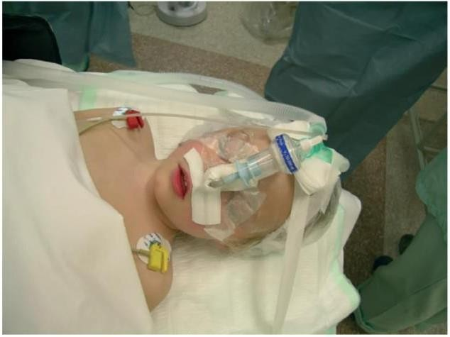
Figure25 : Anesthésie générale et intubation nasale laissant libre la cavité buccale pour le soin chez un enfant
Source : Nonnott, A.-C. (2022, 13 avril). Techniques de prise en charge d'un enfant non coopérant

Les indications sont des actes douloureux mais très peu nombreux, des interventions rapides (avulsions) et l’anesthésie locale doit impérativement être réalisée car le niveau d’analgésie est insuffisant. On note une amnésie postopératoire fréquente. Les différentes molécules sont administrées par voie orale ou intraveineuse par l’anesthésiste (kétamine, propofol).
Le réveil de l’enfant se fait en salle de surveillance post-interventionnelle afin de contrôler l’oxygénation, la ventilation (risque de dépression respiratoire), la fréquence cardiaque, la pression artérielle et l’état de conscience.
L’anesthésie générale est l’ultime recours du dentiste pédiatrique lorsque les soins dentaires à l’état vigile sont impossibles. Cette solution peut être indiquée en première intention en raison d’un nombre important de caries ou d’une situation handicap (TED, caries de la petite enfance). La prise en charge odontologique globale sous anesthésie générale permet d’améliorer nettement la qualité de vie des patients par la restauration de leur santé orale. Pour éviter les échecs ou la récidive de la maladie carieuse, une consultation de prévention précisant les règles d’une alimentation non cariogène et de l’hygiène buccodentaire est impérativement réalisée lors de la consultation préopératoire. Enfin, un suivi régulier du patient est instauré pour vérifier les soins, le respect des consignes et la réévaluation du risque carieux individuel.

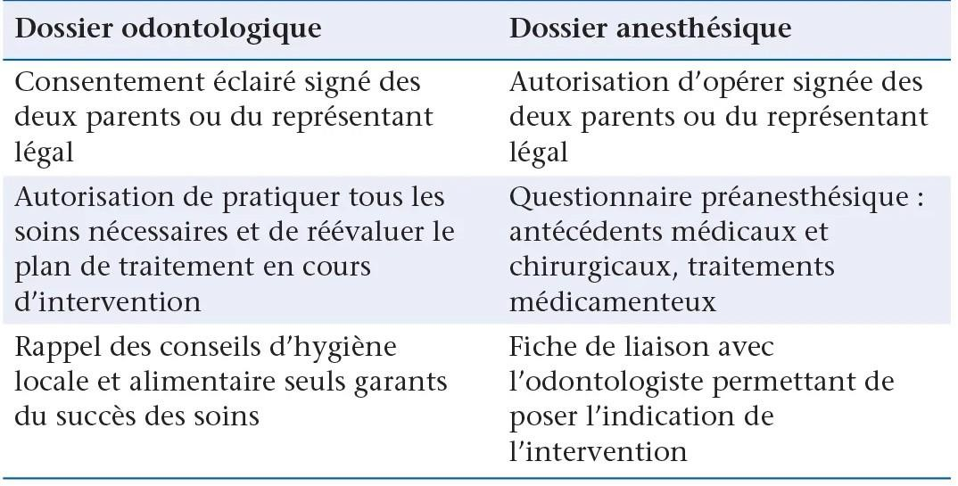
Tableau 3 : Principaux éléments constituant les dossiers odontologique et anesthésique avant une sédation profonde ou une anesthésie générale
Source : Nonnott, A.-C. (2022, 13 avril). Techniques de prise en charge d'un enfant non coopérant

Spécificités de la prise en charge d’un patient non-coopérant
La prise en charge des enfants non coopérants est quotidienne, particulièrement dans les cabinets de dentisterie pédiatrique exclusive et les services hospitalo-universitaires. Les situations cliniques auxquelles les praticiens sont confrontés sont multiples, liées au Comportement, induites par le jeune âge des enfants, la peur, l’anxiété et/ou la phobie des soins dentaires, ou en rapport avec la situation clinique spécifique, les caries de la petite enfance, certains handicaps comme la trisomie 21, les troubles déficitaires de l’attention et hyperactivité (TDAH), les troubles envahissants du développement (TED), les enfants insuffisants moteurs et cérébraux, ou porteurs de maladies rares et génétiques. Face à un enfant non coopérant, le dentiste pédiatrique doit savoir évaluer et comprendre le degré d’anxiété et maîtriser les techniques d’analgésie car les expériences douloureuses renforcent l’anxiété. Il doit également accompagner l’enfant dans la découverte des soins dentaires en établissant avec lui une relation de confiance. Pour cela, différentes techniques de prises en charge psycho comportementales ou l’hypnose constituent des moyens non pharmacologiques privilégiés. Lorsque ces méthodes sont dépassées et la coopération de l’enfant insuffisante, différentes sédations pharmacologiques permettent de diminuer l’anxiété. Utilisées selon un gradient thérapeutique après analyse individuelle afin d’évaluer le rapport bénéfice/risque, elles sont la prémédication sédative, la sédation consciente par inhalation de protoxyde d’azote, enfin, les sédations hospitalières avec le midazolam, la sédation profonde ou l’anesthésie générale. Si les solutions thérapeutiques sont nombreuses, chacune nécessite de solides connaissances théoriques et cliniques associées à des compétences techniques et humaines afin d’obtenir des résultats et de pouvoir soigner les enfants avec efficacité et sécurité. (9)

Points essentiels de la prise en charge d’un patient non coopérant
- La maîtrise des techniques d’analgésie est primordiale, la douleur est fortement anxiogène, et l’anxiété diminue le seuil de perception et de tolérance à la douleur.
- Une relation triangulaire de confiance praticien-enfant-parents est nécessaire. Avant l’âge de 6 ans ou lors d’urgences traumatiques, la présence des parents est indispensable.
- La première consultation est le moment idéal pour faire connaissance avec l’enfant et ses parents, ainsi qu’évaluer sa coopération avant tout diagnostic et plan de traitement. Une préexposition aux instruments dentaires familiarise l’enfant avec ce nouvel environnement.
- Face à un enfant non coopérant, de nombreuses possibilités permettent de gérer la situation d’anxiété. Le choix doit tenir compte de l’âge de l’enfant, de son état général, du nombre de dents cariées et de l’évaluation comportementale initiale.
- Les techniques non pharmacologiques cognitivo- comportementales sont systématiquement mises en œuvre en première intention, et sont complémentaires des différentes méthodes de sédation pharmacologique.
- Parmi ces techniques, on retrouve : la communication avec l’enfant, le tell-show-do,
- L’apprentissage par modèle, le renforcement positif et l’hypnose médicale.
- Les communications non et paraverbales ainsi que la communication verbale favorisent l’établissement d’une relation de confiance. S’adresser directement à l’enfant en utilisant des mots positifs facilite la distraction de l’enfant et le détournement de son attention.
- L’hypnose Erickson enne est une technique de relaxation, de distraction et de communication aidant les enfants à mieux vivre leurs soins dentaires.
- Lorsque les techniques psycho comportementale ont échoué, des sédations pharmacologiques peuvent être utilisées selon un gradient thérapeutique : Prémédication sédative, sédation consciente par inhalation de protoxyde d’azote, ou encore les sédations hospitalières avec le midazolam, la sédation profonde ou anesthésie générale.
- Concernant la prémédication sédative par voie orale, deux classes pharmacologiques sont fréquemment prescrites : les antihistaminiques (hydroxyzine [Atarax®]) et les benzodiazépines (diazépam et bromazépam).
- Le mélange équimolaire d’oxygène et de protoxyde d’azote (MEOPA) permet une sédation consciente légère préservant l’état d’éveil.
- Le midazolam permet d’obtenir un niveau de sédation consciente modérée tout en préservant la communication avec le patient. En France, son utilisation est réservée au cadre hospitalier.
- La sédation profonde et l’anesthésie générale sont réalisées exclusivement en milieu hospitalier par des anesthésistes réanimateurs pédiatriques qui ont constitué un dossier anesthésique et recueilli l’accord et le consentement éclairé des deux parents.
- Le traitement restaurateur atraumatique (ART) désigne des techniques préventives peu invasives associant prévention et traitement a minima afin de stopper la progression carieuse. (9)

Approche pluridisciplinaire des pathologies du développement psychologique de l’enfant

Pathologies du développement de l’enfant

Pathologies du développement de l’affectivité
Les pathologies du développement de l'affectivité sont des troubles qui affectent la formation et la régulation des émotions chez l'enfant. Voici quelques-unes des pathologies les plus courantes :

Les névroses
Les névroses chez l'enfant sont des troubles psychologiques qui affectent la façon dont l'enfant pense, se sent et se comporte. Les névroses peuvent être causées par des facteurs tels que l'anxiété, la peur, la dépression, les troubles du sommeil, les troubles alimentaires, les troubles de la communication et les troubles du comportement.

Les névroses hystériques
Les névroses hystériques chez l'enfant sont des troubles psychologiques qui se caractérisent par des symptômes physiques tels que des douleurs, des faiblesses et des paralysies qui ne peuvent pas être expliqués par une cause médicale. Ces symptômes sont souvent liés à des conflits psychologiques ou des événements stressants.

Les névroses phobiques
Les névroses phobiques chez l'enfant sont des troubles psychologiques qui se caractérisent par des peurs irrationnelles et excessives envers des objets, des situations ou des événements spécifiques. Ces peurs peuvent entraîner des réactions de fuite, d'évitement ou d'attaque, et peuvent interférer avec la vie quotidienne de l'enfant.
Il existe plusieurs types de névrose phobique
          - La phobie spécifique : peur irrationnelle et excessive envers un objet ou une situation spécifique, comme les araignées, les hauteurs, etc.
          - La phobie sociale : peur irrationnelle et excessive envers les situations sociales, comme parler en public, être au centre de l'attention, etc.
          - L'agoraphobie : peur irrationnelle et excessive envers les espaces ouverts ou les lieux publics

Les névroses obsessionnelles
Les névroses obsessionnelles chez l'enfant sont des troubles psychologiques qui se caractérisent par des pensées, des images ou des impulsions répétées et intrusives qui causent de l'anxiété ou de la détresse. Ces pensées ou impulsions peuvent entraîner des comportements compulsifs ou des rituels pour réduire l'anxiété.
Parmi les névroses obsessionnelles :
          - L'obsession de la propreté : pensées ou comportements obsessionnels liés à la propreté ou à la contamination
          - L'obsession de la sécurité : pensées ou comportements obsessionnels liés à la sécurité ou à la prévention des dangers
          - L'obsession de la symétrie : pensées ou comportements obsessionnels liés à la symétrie ou à l'ordre

Les psychoses
Les psychoses chez l'enfant sont des troubles psychologiques graves qui se caractérisent par une perte de contact avec la réalité, des hallucinations, des délires, et des troubles du comportement et de la pensée. Ces troubles peuvent entraîner des difficultés à fonctionner dans la vie quotidienne et à maintenir des relations sociales.
Les types de Psychoses chez l'Enfant sont :
- La schizophrénie : trouble psychotique caractérisé par des hallucinations, des délires, et des troubles du comportement et de la pensée
- Le trouble psychotique aigu : épisode psychotique aigu qui peut être déclenché par un événement stressant ou une maladie médicale
- Le trouble psychotique chronique : trouble psychotique persistant qui peut nécessiter un traitement à long terme

Pathologies du développement intellectuel de l’enfant
Les pathologies du développement intellectuel de l'enfant sont des troubles qui affectent la croissance et le développement cognitif de l'enfant. Ces troubles peuvent entraîner des difficultés à apprendre, à communiquer et à interagir avec les autres.
Parmi les types de Pathologies du développement Intellectuel de l'enfant :

Le retard mental :
Est un trouble caractérisé par une intelligence en dessous de la moyenne et des difficultés à apprendre et à adapter

Le trouble du déficit de l'attention avec ou sans hyperactivité (TDAH) :
Est un trouble caractérisé par des difficultés à maintenir l'attention, à contrôler les impulsions et à réguler l'activité motrice

Le trouble de l'apprentissage :
Est un trouble caractérisé par des difficultés à apprendre et à comprendre les informations, malgré une intelligence normale

Le syndrome de Down :
Est un trouble génétique caractérisé par des difficultés à apprendre et à développer des compétences cognitives. (7)

Conclusion
L'approche comportementale permet de soigner de nombreux enfants, y compris certains qui sont trop rapidement étiquetés de "difficiles".
Cette approche nécessite un investissement personnel du praticien et du temps pour construire la relation dans son aspect qualitatif. Cependant, pour certains enfants, cette approche ne suffit pas. Il est alors nécessaire de recourir à une prise en charge pharmacologique, à la sédation consciente ou à l'anesthésie générale.
Mais, dans tous les cas, le praticien doit faire preuve d'empathie, d'authenticité et de capacités de communication et d'écoute pour proposer un contrat de soins qui associe l'enfant et ses parents. Cette approche humaniste permet de conserver la reconnaissance de l'enfant comme sujet et non comme objet de soins, et contribue à l'établissement d'une relation praticien-enfant-parents de qualité.
En fin de compte, l'approche psychologique adaptée en odontologie pédiatrique permet de rendre les soins dentaires plus acceptables pour l'enfant et lui assure un avenir dentaire favorable. Elle est donc essentielle pour une prise en charge globale et efficace des enfants en odontologie.

Bibliographie
- Chantal Naulin-Ifi JPIO. Odontologie pédiatrique. Collection JPIO. 2011.
- Arnoux, D. J. (2014). La psychanalyse des enfants
- Nonnott, A.-C. (2022, 13 avril). Techniques de prise en charge d'un enfant non coopérant
- GARNIER.M. Approche de l’enfant au cabinet dentaire : rôles du non verbal et du verbal. Thèse en chirurgie Dentaire. Nantes :2005
- Kimberly J. Hammersmith, DDS, MPH, MS; Susan A. Fisher-Owens, M.D., MPH; et Paul S. Casamassimo , (2021) Soins pédiatriques centrés sur le patient en dentisterie générale : nous sommes Plus proche que vous ne le pensez
- Klingberg, G., & Broberg, A. G. (2007). "Anxiété dentaire et problèmes de gestion du comportement en odontologie pédiatrique." Revue Internationale d'Odontologie Pédiatrique, 17(5), 291-299.
- American Academy of Pediatric Dentistry. (2024). Behavior Guidance for the Pediatric Dental Patient.
- Mc Grath et coll., 1985 ; Agence Nationale d’Accréditation et d’évaluation en Santé, 2000
- E. Moulis, G. Dominici, O. Chabadel ; Techniques de prises en charge d’un enfant non coopérant ; 2022 Elsevier Masson SAS
- Barry, M.; Alnami,M.; Alshobaili, Y.T.; Felemban, O.M.; Sabbagh,H.J. AssessmentofDental Fear andAnxietyToolsforChildren: A Review. Healthcare 2025, 13, 2597. https://doi.org/10.3390/ healthcare13202597
- Moursi, Amr M., & Truesdale, Amy L. (Éds.). (2020). Clinical Cases in Pediatric Dentistry (2e éd.). Wiley-Blackwell.

